

CNAS技术报告

电气检测领域实验室内部质量控制方法与实例

（报批稿）

前言

本文依据CNAS-CL01：2018《检测和校准实验室能力认可准则》、CNAS-CL01-A003：2018《检测和校准实验室能力认可准则在电气检测领域的应用说明》、CNAS-CL01-G001：2018《CNAS-CL01<检测和校准实验室能力认可准则>应用要求》和CNAS-RL02：2018《能力验证规则》中关于实验室质量控制的要求，并结合电气检测领域的特性而制定。

本文旨在规范电气检测领域实验室内部质量控制活动，以确保实验室采用的内部质量控制技术合理适用，内部质量控制活动充分有效，保证实验室检测结果的准确性和可靠性。

本文从电气检测领域的通用环境类试验、通用安全类试验、通用性能类试验及特定性能类试验四个方面，提出了内部质量控制的基本方式并附上典型案例。

本技术报告仅从操作层面上就实验室内部质量控制的实施方法提出指导性建议，所提供的方法和案例并非是唯一可选的，仅供相关方参考。

本技术报告由中国合格评定国家认可委员会提出并归口。

本技术报告主要起草单位：

本技术报告主要起草人：

电气检测领域内部质量控制方法指引与实例

**1 适用范围**

1.1 本文旨在为从事电气领域的检测实验室（以下简称电气实验室）开展内部质量控制活动提供参考，提高电气实验室内部质控活动的有效性。文件对实验室的内部质控方式、合理质控限及质控频次均进行了一定的指导。

1.2 本文件附录中给出的实验室内部质控案例是供实验室进行内部质控活动及评审组评审工作的参考。

1.3 本文件适用于电气实验室开展内部质控活动，其它领域实验室涉及电气检测项目的，也可参照此文件中规定的方法及要求执行。

**2 参考文件**

CNAS-CL01：2018《检测和校准实验室能力认可准则》

CNAS-CL01-G002：2018《测量结果的溯源性要求》

CNAS-CL01-A003：2018《检测和校准实验室能力认可准则在电气检测领域的应用说明》

CNAS-CL01-G004：2018《内部校准要求》

CNAS-CL01-G001：2018《CNAS-CL01<检测和校准实验室能力认可准则>应用要求》

CNAS-RL02：2018《能力验证规则》

**3 术语和定义**

3.1检测实验室 （简称：实验室）

从事检测工作的实验室。

**3.2**检测

对给定的产品、材料、设备、生物体、物理现象、工艺过程或服务，按照规定的程序确定一种或多种特性或性能的技术操作。

注：检测结果通常记录在检测报告和检测证书中。

**3.3** 检测方法

为进行检测而规定的技术程序。

**3.4**质量控制

为达到质量要求所采取的作业技术和活动。

注：质量控制包括作业技术和活动，其目的在于监视过程并排除质量环中所有阶段中导致不满意的原因， 以取得经济效益。

**3.5**内部质量控制

实验室为持续监控测量过程和测量结果以确定结果是否足够可靠达到可以发布的程度而采取的一组操作。

**3.6**质量保证

为了提供足够的信任表明实体能够满足质量要求，而在质量体系中实施并根据需要进行证实的全部有计划的有系统的活动。

注：⑴ 质量保证有内部和外部两种目的。

内部质量保证：在组织内部，质量保证向管理者提供信任。

外部质量保证：在合同或其他情况下，质量保证向顾客或他方提供信任。

⑵ 质量控制和质量保证的某些活动是相互关联的。

⑶ 只有质量要求全面反映了用户的要求，质量保证才能提供足够的信任。

**3.7** 质量计划

针对特定的产品、项目或合同，而规定的专门质量措施、资源和活动顺序的文件。

注：⑴ 质量计划通常参照质量手册中适应用于特定情况的有关部分。

⑵ 根据质量计划的范围，可以使用限定词，如“质量保证计划”、 “质量管理计划”。

**3.8** 记录

为已完成的活动或达到的结果提供客观证据的文件。

注：⑴ 质量记录为证明满足质量要求的程度（如产品的质量记录） 或质量体系要素运行的有效性（如质量体系记录）提供客观证据。

⑵ 质量记录的目的是为证实溯源性以及采取预防措施和纠正措施等提供依据。

⑶ 记录可以是书面的，也可以是其他方式贮存的资料。

**3.9**保存样品的重复检测

对保留的未受破坏的已检测过的样品，按原检测状态、检测条件和相同的检测方法进行的重现性检测。

3.10测量和检测设备的功能核查

由同一（组）操作人员，使用不同的仪器设备，在尽可能一致的检测状态、检测条件和采用相同的检测方法，对同一样品进行检测

3.11测量设备的期间核查

对于关键设备(包括校准实验室的参考标准、基准、传递标准以及标准物质／参考物质)需要利用期间核查以维持设备校准状态的可信度。授权签字人应对组织期间核查的结果进行评审。

3.12相关性检查和使用其他已校准能够提供可溯源结果的仪器

利用同一物品不同特性参数之间的相关分析可以得出相关参数之间的经验公式，从而可以间接地用一个参数的量值来核查另外一个参数量值的准确程度。

3.13盲样测试

利用有证标准物质或使用次级标准物质（其量值由有证标准物质导出）开展内部质量控制。

3.14实验室内人员比对

由两个（组）或两个（组）以上人员，采用同样的检测方法，在相同的仪器设备和场地设施环境条件下，对同一个样品进行检测。

3.15使用相同或不同方法重复检测

采用不同的检测方法对同一样品进行检测。

3.16物品不同特性结果之间的相关性

通过分析检测过程中不同检测项目或参数之间的相互影响，以识别潜在的偏差。

3.17使用标准物质或质量控制物质制作控制图（简称质控图）

实验室利用统计方法，对检测过程质量加以测定、记录从而评估和监测过程是否受控状态的一种质控方法。

3.18方法准确度

方法测量值与可接收的参考值之间的接近程度，可以通过偏差或回收率来评估。

3.19 方法精密度

特定条件下，进行连续多次实验测试，所得测量值之间的接近程度。

3.20 核查标准

质控样品的一种，具有足够的稳定性，经过校准或确认，能够代替被测对象，完成对测量系统的核查工作。

**4 内部质量控制方法**

4.1 总则

内部质量控制活动是实验室质量管理体系中的关键环节，是实验室管理工作中的核心内容。其中实验室内部质量控制是实验室自己开展的质量监控活动，通过内部质量控制评价检测结果的质量和稳定性。通过监视检测活动过程，发现异常变动，及时采取有效措施解决，保证结果的稳定性和可靠性。例如对测试结果的符合性和有效性进行控制，对标准物质或参考物质有效性的验证，对测试人员检测水平的考核评价，对仪器设备稳定性的核查等等，其最终都是为了达到质量控制的目标。

电气实验室的检测工作涉及电学参数、结构、性能、材料、能效、环境可靠性等多个子领域，需根据每个子领域不同的质量控制要求，建立相应的质量控制计划并实施，实验室还应制订内部质量控制方案，对实施的内部质量控制活动效果进行评价。

4.2 内部质量控制计划

4.2.1 内部质量控制计划的建立

实验室应根据自身的检测能力范围制定相应的内部质量控制计划，内部质量控制计划包括：保存样品的重复检测、测量和检测设备的功能核查、测量设备的期间核查、使用相同或不同方法重复检测、实验室内人员比对、盲样测试、相关性检查和使用其他已校准能够提供可溯源结果的仪器、物品不同特性结果之间的相关性、使用标准物质或质量控制物质制作控制图、审查报告的结果等，

内部质量控制计划中应明确以下内容：

1. 质量监控活动（对象）
2. 检测项目/参数；
3. 内部质量控制方式；
4. 质控限或确定质控限的方式；
5. 质控频次；
6. 涉及的人员和/或设备；
7. 计划开展时间等。

4.2.2 内部质量控制计划的要求

4.2.2.1 内部质量控制计划

应综合已认可或待认可项目的检测频次、人员技术能力、设备可靠性、方法要求等风险，确定内部质量控制计划。对经实验室自身识别出的风险较高的参数，应加大内部质量控制活动的频次，以满足实验室内部质控相关要求。

实验室制定内部质量监控方案时应考虑以下因素：

* 检测业务量；
* 检测结果的用途；
* 检测方法本身的稳定性与复杂性；
* 对检测人员经验的依赖程度；
* 参加外部比对（包含能力验证）的频次与结果；
* 人员的能力和经验、人员数量及变动情况；

• 新采用的方法或变更的方法等。

4.2.2.2附加质量控制活动

当实验室的质量控制结果为临界值、设备出现异常返修、使用在培人员、实验室搬迁更换场地或发生评审活动发生不符合后，宜制定附加质量控制计划。

4.3 内部质量控制方案

4.3.1 质量控制方案的建立

实验室应建立内部质量控制方案，且内部质量控制方案应覆盖到每个检测方法（并非每一个检测标准，应以试验方法为基础建立内部质控方案），实验室的作业指导书（SOP）文件中应有一个总体的内部质量控制活动判定规则。

4.3.2 内部质量控制方案的要求

4.3.2.1 电气产品通用环境类试验内部质量控制方案的要求

4.3.2.1.1电气产品通用环境类试验是目前电气领域最为常见的检测类型。实验室制定的电气产品通用环境类试验内部质量控制计划，应保证每12个月至少进行一次质量控制活动（具体应采用4.2.2.1的方式进行质控活动频次的要求），方式包括但不限于：保存样品的重复检测、测量和检测设备的功能核查、测量设备的期间核查、使用相同或不同方法重复检测、实验室内人员比对、盲样测试、相关性检查和使用其他已校准能够提供可溯源结果的仪器、物品不同特性结果之间的相关性、使用标准物质或质量控制物质制作控制图等。

4.3.2.1.2 如果能够获得合适的质控样品[1]，宜使用质控图的方式开展日常质量控制。当发现数据超过警戒限或控制限时，应采取预防或纠正措施。

4.3.2.1.3 对于通用环境类试验中的冲击试验、自由跌落试验、密封性试验等人工参与程度较高[2]的检测项目，实验室应优先选择人员操作比对进行质量控制。

4.3.2.1.4对于通用环境类试验中的盐雾试验、砂尘试验等需要特定消耗品的检测项目，应重点对所用消耗品的采购和使用加以控制。

4.3.2.2 电气产品通用安全类试验质量控制方案的要求

4.3.2.2.1实验室制定的电气产品通用安全类试验质量控制计划，应保证每6个月至少进行一次质量控制活动（具体应采用4.2.2.1的方式进行质控活动频次的要求），方式包括但不限于：保存样品的重复检测、测量和检测设备的功能核查、测量设备的期间核、使用相同或不同方法重复检测、实验室内人员比对、盲样测试、相关性检查和使用其他已校准能够提供可溯源结果的仪器、物品不同特性结果之间的相关性、使用标准物质或质量控制物质制作控制图等。

4.3.2.2.2 对于通用安全类试验中的着火危险试验、接触电流及保护导体电流、高电压试验等检测项目，宜使用日常点检的方式开展日常内部质量控制。当发现数据超过限值时，应停止检测，查找原因并采取纠正措施。

4.3.2.2.3 对于通用安全类试验中的外壳防护等级（IP代码）等人工参与程度较高的检测项目，实验室应优先选择人员操作比对进行质量控制。

4.3.2.2.4 对于外壳防护等级（IP代码）等重复性较差的检测项目，应重点对设备的维护保养加以控制。

4.3.2.2.5 对于通用安全类试验中的耐漏电起痕等需要特定消耗品的检测项目，应重点对消耗品的采购和使用加以控制。

4.3.2.3 电气产品通用性能类试验内部质量控制方案的要求

4.3.2.3.1 实验室制定的电气产品通用性能类试验内部质量控制计划，应保证每12个月至少进行一次内部质量控制活动（具体应采用4.2.2.1的方式进行内部质控活动频次的要求），方式包括但不限于：保存样品的重复检测、测量和检测设备的功能核查、测量设备的期间核、使用相同或不同方法重复检测、实验室内人员比对、盲样测试、相关性检查和使用其他已校准能够提供可溯源结果的仪器、物品不同特性结果之间的相关性、使用标准物质或质量控制物质制作控制图等。

4.3.2.3.2 对于通用性能类试验中的待机功耗试验、电声试验等检测项目，宜使用合适的质控样品或核查标准，采用质控图或日常点检的方式开展日常质量控制。当发现数据超过警戒限或控制限时，应采取预防或纠正措施。

4.3.2.3.3 对于使用了实验室开发的计算软件提供能效检测的最终结果的检测项目，如：电机效率、空调能效等级等，应采用实验室间比对（能力验证、测量审核）加以控制，并核查软件的有效性。

4.3.2.3.4 当需要检测人员对产品能效等级进行判定时，实验室应优先选择人员操作比对进行内部质量控制。

4.4 内部质量控制实施

4.4.1 内部质量控制实施的内容

内部质量控制实施内容应按照通用环境类试验、通用安全类试验、通用性能类试验及特定产品试验等多项子领域的不同要求而制定，以分别满足CNAS-CL01：2018《检测和校准实验室能力认可准则》第7.7.1条款、CNAS-CL01-A003：2018《检测和校准实验室能力认可准则在电气检测领域的应用说明》第7.7.1条款的要求。

4.4.2 内部质量控制实施的项目（参数）

内部质量控制实施项目（参数）应根据实验室的认可能力范围所涉及的检验项目（参数）制定，重点围绕新开展项目（参数）、检验频次高项目（参数）、相对偏差较大项目（参数）、客户关注项目（参数）以及外审和内审中发现问题的项目（参数）。

4.4.3 内部质量控制实施方式

4.4.3.1 内部质量控制方式

4.4.3.1.1 内部质量控制的目的

内部质量控制是一种自我质量控制活动，有助于发现随机误差和新出现的系统误差，可以评价检测工作质量的稳定性，并查找和排除质量控制环节中所有导致不满意的原因。

4.4.3.1.2 内部质量控制的要求

内部质量控制应根据质控样品来源情况、检测工作频次、检测结果的用途、检测方法的稳定性和复杂性、对技术人员经验的依赖度、参加外部比对的频次与结果等因素来制定，内部质量控制方式应包括可疑结果的判断准则，同时应明确具体项目（参数）、主要质控方法、计划完成时间、项目负责人等。

4.4.3.1.3 内部质量控制的方式

内部质量控制方式主要包括保存样品的重复检测、测量和检测设备的功能核查、测量设备的期间核、使用相同或不同方法重复检测、实验室内人员比对、盲样测试、相关性检查和使用其他已校准能够提供可溯源结果的仪器、物品不同特性结果之间的相关性、使用标准物质或质量控制物质制作控制图、审查报告的结果等方法。

4.4.3.1.4 内部质量控制样品的选择

针对电气领域的实际情况，实验室可以采用购买内部质控样品的方式进行内部质控，也可自制质控样品，但均需确保样品的稳定性和均匀性，并保留样品验证记录。质控样品，经过适当确认后，也可作为核查标准，以保证内部质量控制活动的有效性。

注：如实验室采用自制的质控样品时，应满足CNAS-GL005：2018《实验室内部研制质量控制样品的指南》的要求；如采用外购质控样品时，应向提供样品方索要样品的准确性稳定性的证明。

4.4.3.1.5 内部质量控制人员的确定

应尽量保证在一个评审周期内，使实验室所有检测人员都能参加一次或一次以上的内部质量控制活动，重要项目（参数）或新进人员应加大参加内部质量控制活动的频率。针对参加能力验证活动出现不满意的人员以及多次内部质控活动出现问题的人员，应加强日常培训和监督。

4.5 内部质量控制效果评价

4.5.1 内部质量控制限

4.5.1.1 合理确定内部质量控制限

实验室应根据制定的内部质量控制实施内容及内部质量控制方式，结合相应的方法标准，制定合理的内部质量控制限，用以评价内部质量控制实施结果的符合性。内部质量控制限的制定应考虑到行业平均水平及实验室自身能力水平，既要达到保证检测工作质量的目的，又不可因内部质量控制限过高而影响检测工作的正常开展。

4.5.1.2 影响内部质量控制限的因素

内部质量控制限的制定可根据检测方法标准中相关要求、检测项目的测量不确定度、或利用实验室同期检测结果数据并采用数理统计方法来制定。

4.5.1.2.1 实验室可根据标准、文献中给出的检测最大允许误差、该项目（参数）的能力验证结果或实验室测量不确定度制定质量控制限。

4.5.1.2.2 若标准内没有特定要求，可参考附录A中的要求。

4.5.1.2.3 当使用能力验证剩余样品作为质控样品时，可在确认样品稳定性的前提下，使用能力验证的指定值及其标准偏差作为内部质量控制限。相关案例见附录B。

4.5.1.2.4 实验室可根据检测项目（参数）的测量不确定度，结合数理统计方法制定质量控制限。

由稳健统计，能力统计量En值的表达式是：



Uref：参考值X的扩展不确定度；

Ul：质量控制时测量值x的扩展不确定度

必须说明，对于同一实验室，由于两次测量中一般被核查仪器、测量方法、测量人员和测量的环境等条件完全或基本相同，所以一般情况下两次测量结果的扩展不确定度（置信概率95％）是相同的，即Uref=Ul=U。因此，上式可写为：



其判据是：

若 |En|≤1 ，则结果满意，或者实验室检测结果符合所声明的测量不确定度；

若 |En|>1 ，则结果不满意，或者实验室检测结果不符合所声明的测量不确定度，实验室应寻找问题，分析原因，制定纠正措施并加以实施。

对于一般的期间核查，上述公式也可直接转换为以下公式进行判断：

$$x-X≤\sqrt{2}U$$

相关案例见附录C。

4.5.2质量控制图

实验室应尽可能使用质量控制图，以及时监控实验室内部质量控制数据，当发现质控数据将要超出预先确定的判据时，应采取有计划的措施来纠正出现的问题，并防止报告错误的结果。

质量控制图的建立需要使用购买的标准样品或经过确认的核查标准，通过使用同一测试方法对该样品进行测试，监控每一次测试结果的准确度，亦可以检查重复性或中间精密度的稳定性。

4.5.3 内部质量控制责任人和实施人

实验室应对每个内部质量控制实施内容设立负责人，负责人应充分了解其职责，及时掌握内部质量控制开展情况和实施进度。

实验室应明确每个内部质量控制实施内容的参加人员，以保证实验室人员参加内部质量控制活动的覆盖性。

4.5.4 内部质量控制效果评价

实验室应使用恰当的评价方法对已开展的质量控制活动进行评价，以及时掌握了解实验室的检测水平，从而达到对测试结果准确性和符合性进行有效控制，对测试人员的检测水平进行正确评价，对仪器设备的稳定性进行及时核查等效果。

当内部质量控制出现以下情况时，应进行原因分析，并采取纠正、纠正措施，必要时采取风险监控。

1. 测试数据超过上下控制限或上下警戒限时；
2. 检测人员的操作比对结果接近临界值时；
3. 结果出现不满意时；

反之，如果内部质量控制的结果持续满意，对核查结果进行分析后，该趋势的预期可以作为调整校准周期、期间核查及人员监督的频次依据。

**附录A 电气实验室常规检测参数最大允许误差**

|  |  |  |  |
| --- | --- | --- | --- |
| 测量参数 | 量程 | 准确度等级  （安全检测） | 准确度等级  （能效检测） |
| 电压 | | | |
| 不超过1000 V | DC～1 kHz | ± 1.5% | ± 1% |
|  | 1kHz～5 kHz | ± 2% | ± 2% |
|  | 5 kHz ～20 kHz | ± 3% | ± 3% |
|  | 20 kHz以上 | ± 5% | ± 5% |
| 1000V以上 | DC～20 kHz | ± 3% | ± 3% |
|  | 20 kHz以上 | ± 5% | ± 5% |
| 电流 | | | |
| 不超过5A | DC～60 Hz | ± 1.5% | ± 0.5% |
|  | 60 Hz～5 kHz | ± 2.5% | ± 2.5% |
|  | 5 kHz～20 kHz | ± 3.5% | ± 3.5% |
|  | 20 kHz 以上 | ± 5% | ± 5% |
| 5A以上 | DC～5 kHz | ± 2.5% | ± 0.5% |
|  | 5 kHz～20 kHz | ± 3.5% | ± 3.5% |
|  | 20 kHz以上 | ± 5% | ± 5% |
| 注：若使用互感器，互感器准确度等级不低于0.2级（满量程） | | | |
| 泄漏电流 | | | |
| 不超过30mA | 50/60Hz | ± 3.5% | ± 3.5% |
| 30mA以上 | 50Hz~5kHz | ± 5% | ± 5% |
| 功率 | | | |
| 0～10W | 50/60Hz | ± 3% | ± 1% |
| 10～3kW | 50/60Hz | ± 3% | ± 2% |
| 3kW以上 | 50/60Hz | ± 5% | ± 3% |
| 功率因数 | | | |
|  | 50/60Hz | ±0.05 | ±0.05 |
| 电能 | | | |
|  |  | 分辨率高于1W•h | ± 1% |
| 频率 | | | |
|  | DC～10 kHz | ± 0.2% | ± 1Hz |
| 电阻 | | | |
|  | 1mΩ~100 mΩ | ± 5% | ± 5% |
|  | 1MΩ~1TΩ | ± 10% | ± 10% |
|  | 其它 | ± 3% | ± 3% |
| 温度 | | | |
| 温度计 |  | / | ± 0.5℃ |
| 温度记录仪 |  | / | ± 1℃ |
|  | 低于100℃ | ± 2℃ | ± 2℃ |
|  | 100℃~500℃ | ± 3% | ± 3% |
|  | -50℃~-35℃ | ± 3℃ | ± 3℃ |
| 时间 | | | |
|  | 10ms~200ms | ± 5% | ± 5% |
|  | 200ms~1s | ± 10ms | ± 10ms |
|  | 1s以上 | ± 1% | ± 10ms |
| 长度（线性） | | | |
|  | 1mm及以下 | ± 0.05mm | ± 0.02mm |
|  | 1mm~25mm | ± 0.1mm | ± 0.05mm |
|  | 25mm及以上 | ± 0.5% | ± 0.5% |
| 质量 | | | |
|  | 10g~100g | ± 1% | ± 1% |
|  | 100g~5kg | ± 2% | ± 2% |
|  | 5kg及以上 | ± 5% | ± 2% |
| 力 | | | |
|  | 所有量程 | ± 6% | ± 6% |
| 机械能 | | | |
|  | 所有量程 | ± 10% | ± 10% |
| 转矩（拉扭试验） | | | |
|  | 所有量程 | ± 10% | ± 10% |
| 扭矩 | | | |
|  | 所有量程 | ± 0.5% | ± 0.2% |
| 角度 | | | |
|  | 0°~360° | ± 1° | ± 1° |
| 相对湿度 | | | |
|  | 35%~95%RH | ± 6%RH | ± 6%RH |
| 大气压 | | | |
|  |  | ± 10kPa | ± 10kPa |
| 气压、液压 | | | |
|  | 静态测量 | ± 5% | ± 5% |

附 录B（资料性附录）

**功率表(待机功耗)期间核查操作规程**

**———内部质控样品法**

**1、适用范围**

本操作规程适用于进行待机功耗（<20W）测量的功率表的期间核查，以确认其校准或检定状态的可信度，或及时发现其校准状态的偏离。

**2、核查项目和环境条件**

仪器型号：WT210

核查项目：功率，0-20W

环境温湿度：23±2℃，<75 %R.H.

**3、核查标准及使用仪器**

核查标准：参考样品（待机功率核查样品）

使用其他仪器：稳压电源

**4、核查方法**

4.1 采用参考样品对功率表在核查时间段进行核查。

4.2根据日常测试的需要，选择以下标准中适用的标准进行期间核查。

(1) GB 12021.6 自动电饭锅能效限定值及能效等级；

(2) GB 12021.7 彩色电视广播接收机能效限定值及节能评价值；

(3) GB 21520 计算机显示器能效限定值及能效等级；

(4) GB 21521 复印机能效限定值及能效等级；

(5) GB 21456 家用电磁灶能效限定值及能源效率等级；

(6) GB 24849 家用和类似用途微波炉能效限定值及能效等级；

(7) GB 24850 平板电视能效限定值及能效等级；

(8) IEC 62301 Household electrical appliances - Measurement of standby power；

(9)IEC 62087 Methods of measurement for the power consumption of audio, video and related equipment；

4.3试验开始前，将参考样品放置在温度20℃±5℃，相对湿度低于75％的稳定环境下2个小时以上。

4.4试验环境条件：温度23℃±2℃，相对湿度低于75％的稳定环境，无外来辐射热及气流影响。

4.5将样品放置在水平测试台面上。底面紧靠测试台面，四周距离墙壁及测试仪表30cm以上。样品电源开关置于“off”位置。根据图1功率表（待机功耗）期间核查接线示意图连接电源及仪表，仪表端使用样品附带的接线夹与功率测试仪表连接。开启电源和仪表，预热30分钟以上。

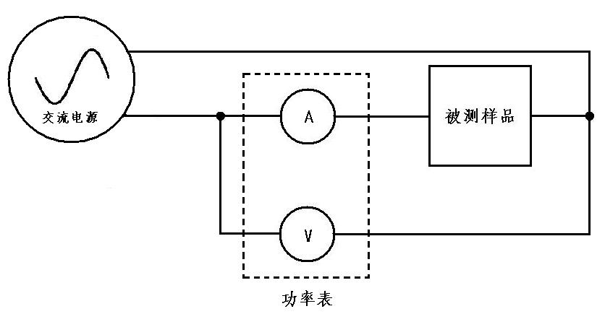

图1 功率表（待机功耗）期间核查接线示意图

4.6将“切换开关”拨至“待机模式1”档位，对样品输入220V，50Hz交流电压，将电气盒侧面的电源开关拨至“on”位置，对样品预热供电60分钟以上，在待机模式1下，1个指示灯亮。

4.7样品预热完成后，使用功率表自带的计时和积分功能。计时60分钟，测量样品在计时开始至结束的耗电量E。分别记录试验开始时的环境温度t1和试验结束时的环境温度t2。按照期间核查记录表的要求，记录测量过程中的相关参数。

4.8测量完毕，将样品电源开关拨至“off”位置。关闭仪表，切断供电电源。

4.9根据平均功率法的计算公式计算样品待机模式1的待机功率，并完成结果表单。

4.10将“切换开关”拨至“待机模式2”档位，使用同样的方法，对样品预热、测试并计算样品待机模式2的待机功率。在待机模式2下，2个指示灯同时亮。。

4.11 每次测量读数后，应使参考样品冷却后，再重新测量。

**5、结果判定**

当核查结果与参考值之间的误差小于表1最大允许误差时，判定核查结果合格，否则为不合格。

表1 功率表（待机功耗）期间核查限值

|  |  |  |
| --- | --- | --- |
| 测试项目 | 参考值(W) | 最大允许误差(W) |
| 待机模式1的功率值  （P1） | 1.126 | 0.006 |
| 待机模式2的功率值  （P2） | 2.228 | 0.010 |

**7、核查频次**

正常情况下每3个月核查一次。如果发现测量结果出现偶然异常、仪器经过搬运、改变地点等情况，可以临时进行核查。

**表1 待机功率期间核查记录表**

**1.1** 基本信息

|  |  |  |  |  |
| --- | --- | --- | --- | --- |
| 设备名称 |  | | | |
| 型号规格 |  | 设备编号 | |  |
| 核查项目 | 待机功率 | 核查地点 | |  |
| 环境温度(℃) |  | 环境湿度(%R.H.) | |  |
| 校准/检定周期 | 自 年 月 日 至 年 月 日 | | | |
|  |  | | | |
| 核查方法 | 核查标准核查法 | | | |
| 核查标准 | 待机功率核查样品  编号： | 参考值 | 模式1：1.126W±0.006W；  模式2：2.228±0.010W | |

**1.2** 结果记录

|  |  |  |  |  |  |
| --- | --- | --- | --- | --- | --- |
| 序号 | 模式1  核查结果 | 判定 | 模式2  核查结果 | 判定 | 核查日期 |
| X0 | P1= |  | P2= |  |  |
| X1 | P1= |  | P2= |  |  |
| X2 | P1= |  | P2= |  |  |

核查人： 审核人： 末次日期：

附录C（资料性附录）

**温度记录仪期间核查操作规程**

**———核查标准法**

**1、适用范围**

本规程适用于GB4706/IEC60335、GB8898/IEC60065、GB4943/IEC60950、GB7000/IEC60598 等标准的温升试验中，温度记录仪整体系统的期间核查。

**2、测量范围及主要技术参数**

温度记录仪：型号、编号、热电偶类型对应各领域检测实验室设备信息。

测量范围：记录仪的测量范围，本规程在0℃（冰水混合物）、100℃（沸腾水）两点进行核查。

环境条件：温度5～40℃，相对湿度40～90%R.H.，大气压86～106kPa。

其他技术参数详见各温度记录仪说明。

**3、注意事项**

3.1 注意不同热电偶端点焊接对结果的影响；

3.2 注意不同类型热电偶测量值的偏差，以及不同类型热电偶在仪器中的设置；

3.3 试验结果只对进行核查的热电偶通道有代表性，不代表未核查的通道；

3.4 核查的通道尽量覆盖平时使用的通道，尽量多选，可同时或顺序进行试验；

3.5 参考温度基准的冰水混合物、沸腾水具有足够的位置空间和温度一致性，热电偶端点的放置不在参考基准物质的边沿，避免边沿温度衰减带来的影响；

3.6 注意水质纯度对冰点、沸点的影响，试验数据应考虑（或扣除）其经验数据的偏离；

3.7 注意不同季节的气候对温度、湿度、大气压的影响，注意海拔高度的影响，即对冰点、沸点基准值的影响，试验数据应考虑（或扣除）其经验数据的偏离；

3.8 注意多次测量和稳定后数据结果的比较，减少偶然性。

**4、核查频次**

正常情况下实验室每半年核查一次，如果发现测量结果异常、仪器偶然故障、仪器经过搬运等情况，可以临时进行核查。

**5、核查方法**

5.1 冰点

采用实验室易于获得的冰水混合物、沸腾水的自然基准进行期间核查。冰水混合物从常温纯净水的状态开始，容器中盛水的体积大于500ml，小于1000ml，热电偶端点放在水的中央，容器置于密闭的冷冻箱中，冷冻箱中水的降温速度小于1℃/min，用温度记录仪记录整个降温过程，直到把水结成-10℃—-20℃的晶莹透明的冰块。记录数据中冰水混合物对应的平坦区数据即为其误差。

5.2 沸点

容器中盛水的体积大于1.6L，热电偶端点布置在容器的中央，远离边沿和发热管。测量记录稳定时的温度值、大气压等数据，根据附录的公式或物理量之间的对应关系，确定理论沸点的温度，实际记录数据与理论沸点的差即为温度记录仪的误差。

**6、记录**

6.1 记录试验日期、环境温度、环境湿度、大气压、海拔高度；

6.2 记录试验的仪器型号、编号、热电偶类型等信息；

6.3 记录试验的通道数和编号；

6.4 记录重复性条件下，冰水混合物、沸腾水样品对应各通道数据；

**7、判定**

7.1 在本次核查数据中，同一通道在重复条件下的不同数据之差、不同通道之间的数据之差的绝对值小于被核查记录仪的温度测量不确定度的倍时，判定被核查温度记录仪合格；（目前实验室暂定控制在0.5℃内）

7.2 本次核查数据，与上一次核查数据、以及以前各次核查合格的数据之差的绝对值，小于被核查记录仪的温度测量不确定度的倍时，判定被核查温度记录仪合格；（目前实验室暂定控制在0.5℃内）

**8、对核查不合格的处理**

对核查试验数据出现异常的，应进行分析、查找原因，可用其他方式再核查；对热电偶不符合要求引起的，应更换合格的热电偶，重新进行核查，合格后才能投入使用；对于确实属于仪器出现误差超标，必须暂停使用，及时送检或维修、校准。

**表1期 间 核 查 记 录 表**

**1.1** 基本信息

|  |  |  |  |  |
| --- | --- | --- | --- | --- |
|  | 型号规格 | | 设备编号 | |
| 被核查设备名称 | 数据温升测试仪 | | XXXXXXX | |
| 环境温度(℃) | 24.3 | 环境湿度(%R.H.) | | 65.2 |
| 大气压力（kPa） | 99.90 | 温度测量不确定度 | | 0.4℃ |
| 核查日期 | 2016-7-22 | 核查人 | | XXX |

|  |  |  |  |
| --- | --- | --- | --- |
| 核查方法 | 核查标准核查法 | | |
| 核查标准 | 参考样品（水） | 参考值X0 | 99.59℃ |
| 测量不确定度U0 | 0. 5℃ | 首测日期 | 2016.3.7 |
|  | = = 0.640℃ | | |

**1.2** 结果记录

|  |  |  |  |  |  |  |
| --- | --- | --- | --- | --- | --- | --- |
| 序号 | 核查结果 | 平均值Xn | | Xn - X0 | | 评定参数 ± U | 判定 | 核查日期 |
| X0 | 99.70℃ | 99.71℃ | 0.12℃ | ±0.640℃ | 首次测试，  不判定 | 2018.3.7 |
| 99.72℃ |
| 99.71℃ |
| X1 | 97.68℃ | 97.70℃ | 0.11℃ | ±0.640℃ | 合格 | 2018.5.3 |
| 97.71℃ |
| 97.71℃ |
| X2 | 97.71℃ | 97.72℃ | 0.13℃ | ±0.640℃ | 合格 | 2018.6.28 |
| 97.73℃ |
| 97.72℃ |
| X3 | 97.69℃ | 97.67℃ | 0.08℃ | ±0.640℃ | 合格 | 2018.8.24 |
| 97.66℃ |
| 97.66℃ |

**图1、温升仪期间核查曲线图[参考]**



附录D（资料性附录）

**光伏产品性能检测领域质控案例**

**———质控图法**

一、适用范围

1.适用于可重复测试的光伏产品功率测试项目

2.适用于易于获取质控样品的功率测试项目

适用于光伏产品最大功率测试、STC下的性能等项目，见下表

| **类别** | **使用标准** | **质控测试**  **环境要求** | **测试方法** | **质控图适用评价** | **备注** |
| --- | --- | --- | --- | --- | --- |
| 光伏组件 | IEC61215-2 | 15～35℃，25℃最佳 | 每天测量一次，每次设备校准前后需重新测量中间值来确定上下限值 | 适用 |  |
| 光伏组件 | IEC61730-2 | 15～35℃，25℃最佳 | 每天测量一次，每次设备校准前后需重新测量中间值来确定上下限值 | 适用 |  |
| 薄膜组件 | IEC61646 | 15～35℃，25℃最佳 | 每天测量一次，每次设备校准前后需重新测量中间值来确定上下限值 | 适用 |  |
| 光伏器件 | IEC60904-1 | 15～35℃，25℃最佳 | 每天测量一次，每次设备校准前后需重新测量中间值来确定上下限值 | 适用 |  |
| 光伏组件 | IEC61853-1 | 15～35℃，25℃最佳 | 每天测量一次，每次设备校准前后需重新测量中间值来确定上下限值 | 适用 |  |

二、质控样品的选择和使用要求：

1.光伏产品检测领域的质控样品一般为光伏组件，须满足在测试持续期间性质稳定。

2.应对质控样品光伏组件进行环境稳定性的评价，充分考虑可能会造成测试数据偏差的环境波动。

3.光伏组件质控样品在检测完毕后须妥善保存，以备今后的定期复测。

4.所有光伏组件质控样品应有唯一性标识

三、测试程序：

1.测试应在重复性条件下进行

2.两次测试之间应间隔一定时间，不可连续测试。通常测试间隔为每天一次，或上午下午各一次。

3.条件允许的情况下，测试总次数应不低于20次。

4.测试所得数据应通过Grubbs检验法进行检验，剔除离群值。

四、质控图的绘制：

1．x控制图：

计算出平均值及标准差σ，绘制出x控制图，以发现测量系统随时间的变化。

中线：

警戒线UWL和LWL()

控制限UCL和LCL()

2. 控制图：

在光伏产品功率检测领域，运用控制图，可采用移动平均值和移动极差，即将这一次的单一测定值与上次或下次的单一测定值配成一对双联测定，然后画出-R控制图。从而避免了要做双联测定所需的时间和成本。

中线，移动平均值的平均值

警戒线

控制限

其中A2可查表得。

3. R控制图：

在光伏产品功率检测领域，R控制图用于分析功率测试系统的精度是否存在偏差或是否稳定，且R控制图可与控制图配合使用。

中线，移动极差的平均值

上警戒线

上控制限

下控制限

其中D3，D4可查表得。

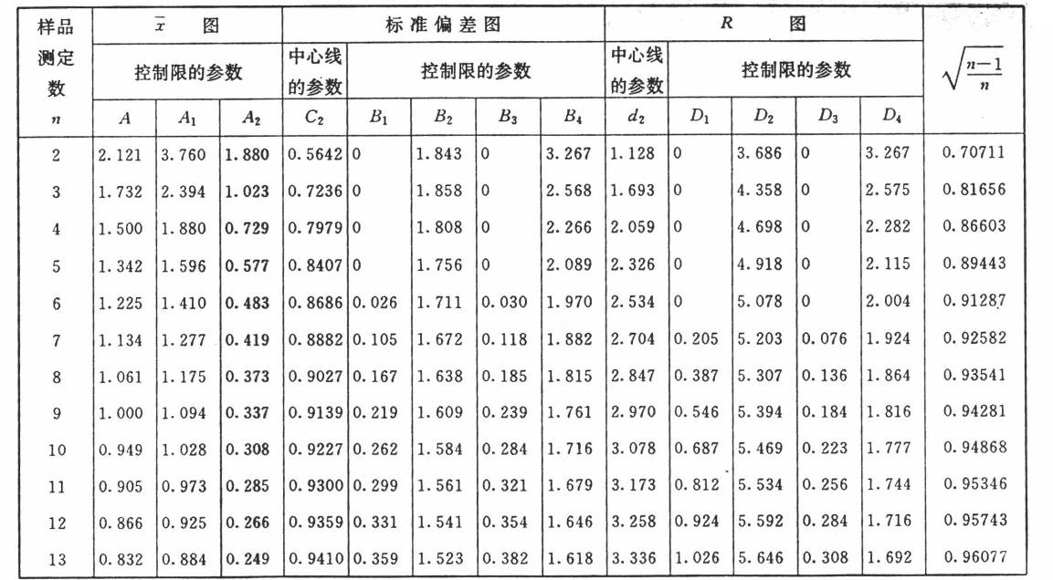

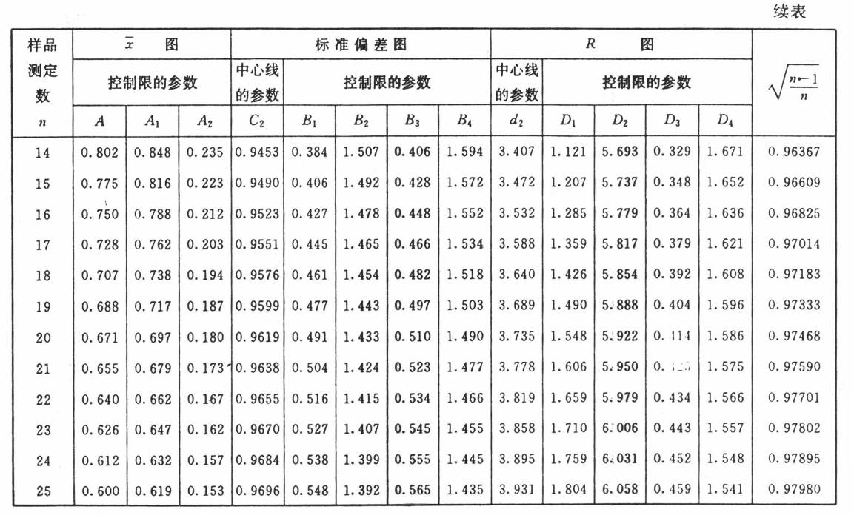

五、实际案例

采用光伏产品功率检测系统-AAA级太阳光模拟器对光伏组件质控样品进行IEC61215-2最大功率项目的测量，记录光伏组件质控样品的最大功率值（**PMAX**）。

案例一：在对A级太阳光模拟器进行量值溯源前的一个月，进行22个工作日的连续测量（每个工作日测试系统工作开始前测量），对获得的功率值采用Grubbs检验法进行检验，剔除离群值。再采用统计方法进行分析，并绘制x控制图、控制图。

案例二：在对A级太阳光模拟器进行量值溯源后的一个月，进行22个工作日的连续测量（每个工作日测试系统工作开始前测量），对获得的功率值采用Grubbs检验法进行检验，剔除离群值。再采用统计方法进行分析，并绘制x控制图、控制图。

具体步骤如下列所示：

1、案例一：AAA级太阳光模拟器进行量值溯源前的质控图案例：

（1）、光伏组件质控样品最大功率值及Grubbs检验法

|  |  |  |  |  |  |  |  |
| --- | --- | --- | --- | --- | --- | --- | --- |
| **测量次数** | **PMAX值（W）** | **升序排序** | | **测量次数** | **PMAX值（W）** | **升序排序** | |
| **原序号** | **数据值** | **原序号** | **数据值** |
| 1 | 255.062 | 15 | 253.412 | 12 | 253.914 | 14 | 255.108 |
| 2 | 255.128 | 22 | 253.572 | 13 | 254.337 | 16 | 255.122 |
| 3 | 254.711 | 20 | 253.875 | 14 | 255.108 | 2 | 255.128 |
| 4 | 255.288 | 18 | 253.897 | 15 | 253.412 | 11 | 255.187 |
| 5 | 255.391 | 12 | 253.914 | 16 | 255.122 | 6 | 255.286 |
| 6 | 255.286 | 10 | 254.219 | 17 | 255.551 | 4 | 255.288 |
| 7 | 255.442 | 13 | 254.337 | 18 | 253.897 | 5 | 255.391 |
| 8 | 255.791 | 21 | 254.413 | 19 | 254.768 | 7 | 255.442 |
| 9 | 255.771 | 3 | 254.711 | 20 | 253.875 | 17 | 255.551 |
| 10 | 254.219 | 19 | 254.768 | 21 | 254.413 | 9 | 255.771 |
| 11 | 255.187 | 1 | 255.062 | 22 | 253.572 | 8 | 255.791 |
| 平均值 | | | | | | | |
| 标准差S＝0.702 | | | | | | | |

使用Grubbs检验法检验离群值，确认测量系统的稳定性：

计算偏离值：平均值与最小值之差为254.784－253.412＝1.372

最大值与平均值之差为255.791－254.784＝1.007

取序号15的最大偏离值1.372进行计算



查格拉布斯表得：



结论：

，所以数据检验合格，没有离群值。

（2）、x控制图：

|  |  |  |  |  |  |  |  |  |
| --- | --- | --- | --- | --- | --- | --- | --- | --- |
| **测量次数** | **1** | **2** | **3** | **4** | **5** | **6** | **7** | **8** |
| 测试数据 | 255.062 | 255.128 | 254.711 | 255.288 | 255.391 | 255.286 | 255.442 | 255.791 |
| 平均值 | 254.784 | 254.784 | 254.784 | 254.784 | 254.784 | 254.784 | 254.784 | 254.784 |
| 标准差 | 0.702 | 0.702 | 0.702 | 0.702 | 0.702 | 0.702 | 0.702 | 0.702 |
| 上警戒线 | 256.188 | 256.188 | 256.188 | 256.188 | 256.188 | 256.188 | 256.188 | 256.188 |
| 下警戒线 | 253.380 | 253.380 | 253.380 | 253.380 | 253.380 | 253.380 | 253.380 | 253.380 |
| 上控制限 | 256.890 | 256.890 | 256.890 | 256.890 | 256.890 | 256.890 | 256.890 | 256.890 |
| 下控制限 | 252.678 | 252.678 | 252.678 | 252.678 | 252.678 | 252.678 | 252.678 | 252.678 |
| **测量次数** | **9** | **10** | **11** | **12** | **13** | **14** | **15** | **16** |
| 测试数据 | 255.771 | 254.219 | 255.187 | 253.914 | 254.337 | 255.108 | 253.412 | 255.122 |
| 平均值 | 254.784 | 254.784 | 254.784 | 254.784 | 254.784 | 254.784 | 254.784 | 254.784 |
| 标准差 | 0.702 | 0.702 | 0.702 | 0.702 | 0.702 | 0.702 | 0.702 | 0.702 |
| 上警戒线 | 256.188 | 256.188 | 256.188 | 256.188 | 256.188 | 256.188 | 256.188 | 256.188 |
| 下警戒线 | 253.380 | 253.380 | 253.380 | 253.380 | 253.380 | 253.380 | 253.380 | 253.380 |
| 上控制限 | 256.890 | 256.890 | 256.890 | 256.890 | 256.890 | 256.890 | 256.890 | 256.890 |
| 下控制限 | 252.678 | 252.678 | 252.678 | 252.678 | 252.678 | 252.678 | 252.678 | 252.678 |
| **测量次数** | **17** | **18** | **19** | **20** | **21** | **22** | **/** | **/** |
| 测试数据 | 255.551 | 253.897 | 254.768 | 253.875 | 254.413 | 253.572 | / | / |
| 平均值 | 254.784 | 254.784 | 254.784 | 254.784 | 254.784 | 254.784 | / | / |
| 标准差 | 0.702 | 0.702 | 0.702 | 0.702 | 0.702 | 0.702 | / | / |
| 上警戒线 | 256.188 | 256.188 | 256.188 | 256.188 | 256.188 | 256.188 | / | / |
| 下警戒线 | 253.380 | 253.380 | 253.380 | 253.380 | 253.380 | 253.380 | / | / |
| 上控制限 | 256.890 | 256.890 | 256.890 | 256.890 | 256.890 | 256.890 | / | / |
| 下控制限 | 252.678 | 252.678 | 252.678 | 252.678 | 252.678 | 252.678 | / | / |

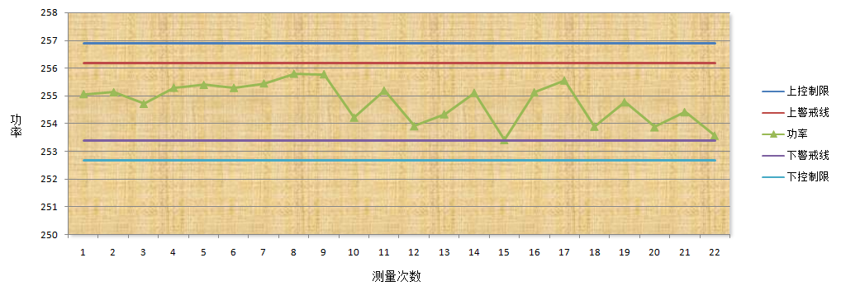

AAA级太阳光模拟器进行量值溯源前测量最大功率值x控制图

（3）、控制图：

|  |  |  |  |  |  |  |  |  |
| --- | --- | --- | --- | --- | --- | --- | --- | --- |
| **测量次数** | **1** | **2** | **3** | **4** | **5** | **6** | **7** | **8** |
| 测试数据 | 255.062 | 255.128 | 254.711 | 255.288 | 255.391 | 255.286 | 255.442 | 255.791 |
| x移动平均值 | - | 255.095 | 254.9195 | 254.9995 | 255.3395 | 255.3385 | 255.364 | 255.6165 |
| 中线 | - | 254.8061 | 254.8061 | 254.8061 | 254.8061 | 254.8061 | 254.8061 | 254.8061 |
| 上警戒线 | 255.7259 | 255.7259 | 255.7259 | 255.7259 | 255.7259 | 255.7259 | 255.7259 | 255.7259 |
| 下警戒线 | 253.8863 | 253.8863 | 253.8863 | 253.8863 | 253.8863 | 253.8863 | 253.8863 | 253.8863 |
| 上控制限 | 256.1858 | 256.1858 | 256.1858 | 256.1858 | 256.1858 | 256.1858 | 256.1858 | 256.1858 |
| 下控制限 | 253.4264 | 253.4264 | 253.4264 | 253.4264 | 253.4264 | 253.4264 | 253.4264 | 253.4264 |
| **测量次数** | **9** | **10** | **11** | **12** | **13** | **14** | **15** | **16** |
| 测试数据 | 255.771 | 254.219 | 255.187 | 253.914 | 254.337 | 255.108 | 253.412 | 255.122 |
| x移动平均值 | 255.781 | 254.995 | 254.703 | 254.5505 | 254.1255 | 254.7425 | 254.260 | 254.267 |
| 中线 | 254.8061 | 254.8061 | 254.8061 | 254.8061 | 254.8061 | 254.8061 | 254.8061 | 254.8061 |
| 上警戒线 | 255.7259 | 255.7259 | 255.7259 | 255.7259 | 255.7259 | 255.7259 | 255.7259 | 255.7259 |
| 下警戒线 | 253.8863 | 253.8863 | 253.8863 | 253.8863 | 253.8863 | 253.8863 | 253.8863 | 253.8863 |
| 上控制限 | 256.1858 | 256.1858 | 256.1858 | 256.1858 | 256.1858 | 256.1858 | 256.1858 | 256.1858 |
| 下控制限 | 253.4264 | 253.4264 | 253.4264 | 253.4264 | 253.4264 | 253.4264 | 253.4264 | 253.4264 |
| **测量次数** | **17** | **18** | **19** | **20** | **21** | **22** | **/** | **/** |
| 测试数据 | 255.551 | 253.897 | 254.768 | 253.875 | 254.413 | 253.572 | / | / |
| x移动平均值 | 255.3165 | 254.724 | 254.3325 | 254.3215 | 254.144 | 253.9925 | / | / |
| 中线 | 254.8061 | 254.8061 | 254.8061 | 254.8061 | 254.8061 | 254.8061 | / | / |
| 上警戒线 | 255.7259 | 255.7259 | 255.7259 | 255.7259 | 255.7259 | 255.7259 | / | / |
| 下警戒线 | 253.8863 | 253.8863 | 253.8863 | 253.8863 | 253.8863 | 253.8863 | / | / |
| 上控制限 | 256.1858 | 256.1858 | 256.1858 | 256.1858 | 256.1858 | 256.1858 | / | / |
| 下控制限 | 253.4264 | 253.4264 | 253.4264 | 253.4264 | 253.4264 | 253.4264 | / | / |

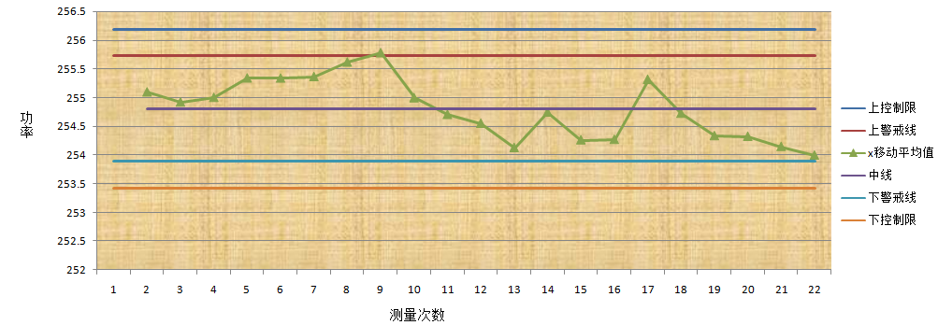

AAA级太阳光模拟器进行量值溯源前测量最大功率值控制图

通过分析上述两处控制图，在x控制图、控制图上最大功率数据值均未超过控制限和警戒线。太阳光模拟器测试系统较稳定。

后续，将获得的控制图上下控制限及警戒线数据运用到实验室的日常管理，以便今后的使用此设备是能及时发现异常数据并采取纠正措施。

附录E（资料性附录）

**家电产品安规（绕组温升）检测领域质控案例**

**———**不同人员比对

1适用范围

本文旨在为电气领域的检测实验室（以下简称实验室）开展内部质量控制提供一种参考方法，帮助实验室提高内部质量控制活动的有效性。

2依据标准

采用GB 4706.1（或IEC60335-1）标准第11章节对不同人员设计并实施比对方案。

3目的

对于不同人员在重显性条件下对同一样品进行测试，对比对测试结果进行分析，根据比对结果给出相应建议。

4方法程序

4.1风扇电机绕组温升试验样品的选择和使用要求：

本次风扇电机绕组温升试验的样品为一个小风扇电机，如下图所示：

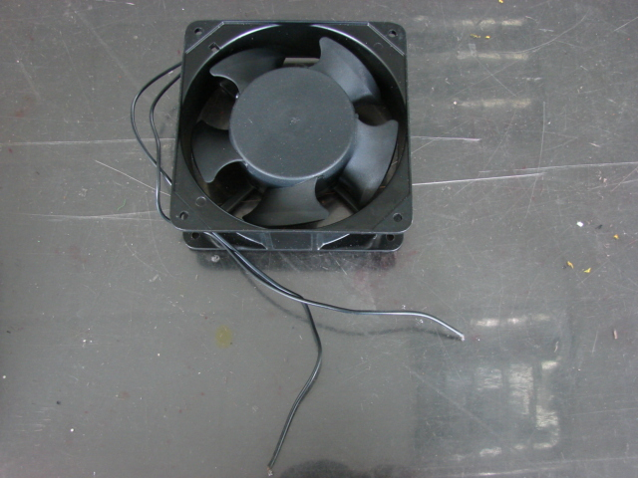

4.2试验步骤

1. 试验前，将被试样品放置在稳定的环境中（环境温度：15℃-25℃，相对湿度：45%RH-75% RH）进行预处理24小时，使其和周围检测环境达到平衡；
2. 电阻的测量从电机自带的引线端测量，测量设备统一采用FLUKE万用表；
3. 试验电压为233.2V，50Hz，试验进行4小时，试验期间保持上述环境温度。

4.3其他说明

1) 试验结束准备测量电阻时，需要至少2个人员配合，断电的同时要立即使扇叶停止转动；

2）测量结果保留小数点后一位有效数字；

5 不同人员的电机绕组温升测量不确定度分析：

5.1人员A电机绕组温升测量不确定度分析：

5.1.1 测量方法

利用金属导体的电阻随温度变化的特性，通过测量温度变化前后导体的电阻值，再利用公式计算出导体的温升值。

试验开始前，绕组在环境温度中放置一段时间，使绕组温度与环境温度一致，用万用表测量并记录此时的冷态电阻值和环境温度。达到热稳定状态后或标准规定的时间后，断开电源，立即测量此时的电阻值（一般控制在5S内读出）。然后利用标准中的公式计算绕组温升。试验过程中的环境温度用MX100横河温度记录仪的热电偶布置在离被测器具约10cm左右位置测得，器具在1.06倍额定电压220V即233.2V/50Hz电压条件下工作到稳定状态。

5.1.2数学模型

1) 电阻法测量温升的公式为（铜导线时）：



R2 试验结束时绕组电阻

R1 试验开始时绕组电阻

t2 试验结束时的室温

t1 试验开始时绕阻温度（室温）

用fluke189数字万用表测量绕组电阻时，测量结果可直接由表头读取，测得：R2=766.0 Ω，R1= 566.3Ω，t2 = 18.0℃，t1 = 16.0℃

2)方差与传播系数

根据公式

，

得： 

式中： =0.442

= -0.598

=1.353



，，，分别代表R2，R1，t1，和t2 的不确定度。

5.1.3标准不确定度一览表

|  |  |  |  |  |  |
| --- | --- | --- | --- | --- | --- |
| 标准不确定度一览表 | | | | | |
| 标准不确定度分量 | 不确定度来源 | 标准不确定度 |  |  | 自由度 |
|  | 热态电阻的误差 | 0.668 | 0.442 | 0.295 | 30 |
|  | 冷态电阻的误差 | 0.279 | -0.598 | 0.167 | 50 |
|  | 开始时绕组温度的误差 | 0.298 | 1.353 | 0.403 | 58 |
|  | 结束时环境温度的误差 | 0.275 | 1 | 0.275 | 50 |
| 绕组温升=0.594 149 | | | | | |

5.1.4标准不确定度的B类评定

根据本实验的实际情况，测量中没有进行重复测量，采用B类评定方法。

1) 热态电阻给出的不确定度分量**

根据fluke189数字万用表规格书和校准报告，数字万用表量程最大偏差为±(0.05%+2个字)，均匀分布，估计相对不确定度为10%。

**（0.05%×766.0+0.2）/=0.337Ω

v11=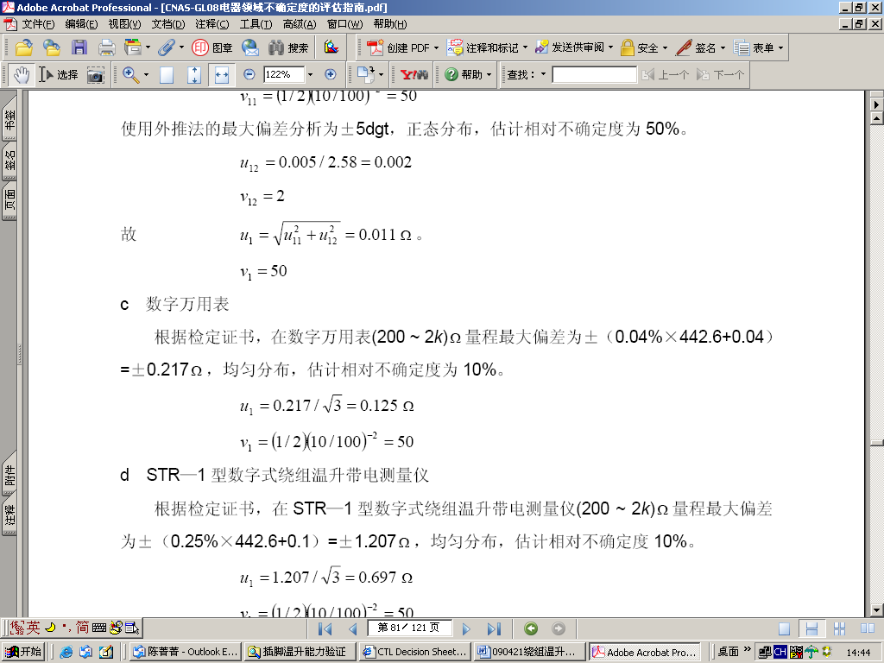

由于绕组温升是在断电后5秒开始以5秒为一个间隔测量7个时间段的电阻值后，以时间为横座标，电阻值为纵座标建立座标系，并以此拟合一条平滑曲线，曲线上时间坐标为0的点所对应的纵座标即为断开电源瞬间的绕组阻值。以拟合曲线法求得的绕组阻值最大偏差为±1 Ω，对电机绕组均匀分布，估计相对不确定度为25%。

**1/=0.577Ω

**

故 *=*0.668

=30

2) 冷态电阻给出的不确定度**

根据fluke189数字万用表规格书和校准报告，数字万用表量程最大偏差为±(0.05%+2个字)，均匀分布，估计相对不确定度为10%。

*=*（0.05%×566.3+0.2）/=0.279

**

3) 试验开始时绕组温度给出的不确定度分量**

根据温度记录仪的校准报告，该设备满足在0℃到100℃之间，最大偏差为±(0.05%+0.7℃)的要求。置信水准p=0.99正态分布，估计其可靠性为10％。

*（0.05%x16+0.7）*/*2.58=0.274*

**

由于初始环境温度与绕组存在温度差，计算时假定绕组的初始温度与环境温度是相等的，实际可能不一致，最大偏差估计为为±0.3℃，接近p=0.99的正态分布，估计其相对不确定度为25%。

** 0.3/ *2.58=0.116*

**

故 *0.298*

=58

4) 试验结束时室内空气温度给出的不确定度分量**

根据温度记录仪的校准报告，该设备满足在0℃到100℃之间，最大偏差为±(0.05%+0.7℃)的要求。置信水准p=0.99正态分布，估计其可靠性为10％。

** *（0.05%x18.0+0.7）*/*2.58=0.275*

**

5) 合成标准不确定度

根据公式

= +++**

=0.594

有效自由度的计算及包含因子的确定

=149

kp = t0.95(veff)= t0.95(149)=1.984

6) 扩展不确定度

Up = kp×=1.984x0.594=1.18

7) 不确定度的最后报告

温升扩展不确定度Up = 1.18

（Up 由合成相对标准不确定度Uc=0.594，按置信水准 p = 95%，自由度v=149，所得t 分布临界值——包含因子kp =1.984而得。）

5.2 B人员电机绕组温升测量不确定度分析

5.2.1测量方法

利用金属导体的电阻随温度变化的特性，通过测量温度变化前后导体的电阻值，再利用公式计算出导体的温升值。

试验开始前，绕组在环境温度中放置一段时间，使绕组温度与环境温度一致，用万用表测量并记录此时的冷态电阻值和环境温度。达到热稳定状态后或标准规定的时间后，断开电源，立即测量此时的电阻值（一般控制在5S内读出）。然后利用标准中的公式计算绕组温升。试验过程中的环境温度用MX100横河温度记录仪的热电偶布置在离被测器具约10cm左右位置测得。器具在1.06倍额定电压220V即233.2V/50Hz电压条件下工作到稳定状态。

5.2.2数学模型

1) 电阻法测量温升的公式为（铜导线时）：



R2 试验结束时绕组电阻

R1 试验开始时绕组电阻

t2 试验结束时的室温

t1 试验开始时绕阻温度（室温）

用fluke189数字万用表测量绕组电阻时，测量结果可直接由表头读取，测得：R2=766.9 Ω，R1= 564.1Ω，t2 = 18.0℃，t1 = 17.5℃

2) 方差与传播系数

根据公式

，

得： 

式中： =0.447

= -0.608

=1.360



，，，分别代表R2，R1，t1，和t2 的不确定度。

5.2.3 标准不确定度一览表

|  |  |  |  |  |  |
| --- | --- | --- | --- | --- | --- |
| 标准不确定度一览表 | | | | | |
| 标准不确定度分量 | 不确定度来源 | 标准不确定度 |  |  | 自由度 |
|  | 热态电阻的误差 | 0.668 | 0.447 | 0.299 | 30 |
|  | 冷态电阻的误差 | 0.278 | -0.608 | 0.169 | 50 |
|  | 开始时绕组温度的误差 | 0.298 | 1.360 | 0.405 | 58 |
|  | 结束时环境温度的误差 | 0.275 | 1 | 0.275 | 50 |
| 绕组温升=0.598 149 | | | | | |

5.2.4 标准不确定度的B类评定

根据本实验的实际情况，测量中没有进行重复测量，采用B类评定方法。

1) 热态电阻给出的不确定度分量**

根据fluke189数字万用表规格书和校准报告，数字万用表量程最大偏差为±(0.05%+2个字)，均匀分布，估计相对不确定度为10%。

**（0.05%×766.9+0.2）/=0.337Ω

v11=

由于绕组温升是在断电后5秒开始以5秒为一个间隔测量7个时间段的电阻值后，以时间为横座标，电阻值为纵座标建立座标系，并以此拟合一条平滑曲线，曲线上时间坐标为0的点所对应的纵座标即为断开电源瞬间的绕组阻值。以拟合曲线法求得的绕组阻值最大偏差为±1 Ω，对电机绕组均匀分布，估计相对不确定度为25%。

**1/=0.577Ω

**

故 *=*0.668

=30

2) 冷态电阻给出的不确定度**

根据fluke189数字万用表规格书和校准报告，数字万用表量程最大偏差为±(0.05%+2个字)，均匀分布，估计相对不确定度为10%。

*=*（0.05%×564.1+0.2）/=0.278

**

3) 试验开始时绕组温度给出的不确定度分量**

根据温度记录仪的校准报告，该设备满足在0℃到100℃之间，最大偏差为±(0.05%+0.7℃)的要求。置信水准p=0.99正态分布，估计其可靠性为10％。

*（0.05%x17.5+0.7）*/*2.58=0.275*

**

由于初始环境温度与绕组存在温度差，计算时假定绕组的初始温度与环境温度是相等的，实际可能不一致，最大偏差估计为为±0.3℃，接近p=0.99的正态分布，估计其相对不确定度为25%。

** 0.3/ *2.58=0.116*

**

故 *0.298*

=58

4) 试验结束时室内空气温度给出的不确定度分量**

根据温度记录仪的校准报告，该设备满足在0℃到100℃之间，最大偏差为±(0.05%+0.7℃)的要求。置信水准p=0.99正态分布，估计其可靠性为10％。

** *（0.05%x18.0+0.7）*/*2.58=0.275*

**

5) 合成标准不确定度

根据公式

= +++**

=0.598

有效自由度的计算及包含因子的确定

=149

kp = t0.95(veff)= t0.95(149)=1.984

6) 扩展不确定度

Up = kp×=1.984x0.598=1.19

7) 不确定度的最后报告

温升扩展不确定度Up = 1.19

（*Up* 由合成相对标准不确定度0.598，按置信水准 *p* = 95%，自由度149，所得*t* 分布临界值——包含因子*kp* =*1.984*而得。）

6 结果评价

不同人员风扇电机绕组温升试验比对结果分析表：

|  |  |  |  |  |
| --- | --- | --- | --- | --- |
| 比对结果： | 序号 | 比对方 | 检测结果 | 不确定度 |
| 1 | A人员 | 90.8K | 1.18 |
| 2 | B人员 | 90.1K | 1.19 |
| 比对结果统计处理： | 根据公式得： | | | |
| 比对结果分析： | 很明显≤1，因此比对结果间无显著差异，比对的结果满意。 | | | |
| 建议采取的措施： | √ 结果满意，无其他措施。  □ 结果有问题或有疑问，需调查原因，执行不符合工作的控制和纠正程序。  □ 结果不满意，需调查原因，执行不符合工作的控制和纠正程序。 | | | |

附录F（资料性附录）

**家电产品安规（功率测试）检测领域质控案例**

**———**不同设备比对

1适用范围

本文旨在为电气领域的检测实验室（以下简称实验室）开展内部质量控制提供一种参考方法，帮助实验室提高内部质量控制活动的有效性。

2依据标准

本次比对计划利用日本横河WT210和WT3000二台不同设备，对取暖器的功率测试，按GB4706.1（或IEC60335-1）标准在第10章中对输入功率的测试要求。

3目的

同一检测人员使用不同设备在重复性条件下，对同一样品、同一检测条件下进行测试结果进行分析，根据比对结果给出相应建议。

4方法程序

4.1取暖器样品的选择和使用要求：

本次选取是一台小型取暖器样品，对其进行输入功率检测，如下图所示：

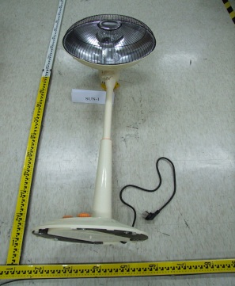

4.2试验步骤

1. 试验前，将被试样品放置在稳定的环境中（环境温度：15℃-25℃，相对湿度：45%RH-75% RH）进行预处理24小时，使其和周围环境温度达到平衡；
2. 试验电压为233.2V，50Hz，试验进行4小时，试验期间保持上面环境温度。
3. 检查参与比对的两台功率计是否能正常工作，参与比对功率计型号为WT210和WT3000；
4. 按GB 4706.1（或IEC60335-1）标准在第10章中对输入功率的测试要求进行试验，并填写相关原始记录；

4.3其他说明

1) 测量结果保留小数点后1位有效数字；

2) 测试人员：1人

5电机绕组温升测量不确定度分析：

5.1WT210功率仪测量的不确定度

5.1.1测量方法

器具在额定电压和额定频率及充分散热条件下正常工作，采用YOKOGAWA数字功率计WT210直接测量输入功率。

5.1.2数学模型

用YOKOGAWA数字功率计WT210测功率时，测量结果可直接由表头读取，故

*Px* = *P*

*Px* ——被测功率 w；

*P* ——表头读数 w

5.1.3方差与传播系数

u2 (*P*x)=() 2 u2 (*P*)=c2 (*P*) u2 (*P*)

c(*P*)=1

u2 (*P*x)= u2(*P*)

本次实验是对取暖器的输入功率进行测量，测得输入功率 P= 0.7938kW。

5.1.4标准不确定度一览表

|  |  |  |  |  |  |
| --- | --- | --- | --- | --- | --- |
| **标准不确定度一览表** | | | | | |
| 标准不确定度分量 | 不确定度来源 | 相对标准不确定度 |  |  | 自由度 |
|  | 重复性误差 | 0.14％ | 1 | 0.14％ | 2 |
|  | 电压表引起功率表误差 | 0.05％ | 1 | 0.05％ | 50 |
|  | 表头示值误差 | 0.075％ | 1 | 0.075％ | 50 |
|  | 功率计表头量化误差 | 0.004％ | 1 | 0.004％ | 50 |
| =0.17％ 4 | | | | | |

5.1.5标准不确定度的A类评定

在对取暖器进行检测时，实验中进行3次重复测量，实际检测中只进行一次，根据贝塞尔公式：

**1.10 相对标准不确定度为 1.1/793.8=0.14%

**

5.1.6标准不确定度的B类评定

1）示值不确定度分量

查阅功率计的校准证书，电压的扩展不确定度为Urel=0.09%(k=2)，由P=U2/R，知由于电压波动引起功率变化的极限误差为±0.045％×2=±0.09％，均匀分布，估计其可靠性为10％。

**0.09％/= 0.05％

**

2）读数不确定度分量**

查阅功率计的校准证书，功率的扩展不确定度为Urel=0.15%(k=2)，估计其可靠性为10％。

**0.15％/2= 0.075％

**

3）功率计表头量化误差引起的不确定度分量**

功率计为5位表，在测量范围为1-999W时分辨率为0.0001kW，均匀分布，估计其可靠性为10％。

**0.004％

**

5.1.7合成相对标准不确定度

**％=0.17％

5.1.8有效自由度的计算及包含因子的确定

4

*kp* = *tp*(*veff*)= *t0.95*(4)=2.78

5.1.9扩展不确定度

*Urel* = *kp×*=2.78×0.17％=0.47％

5.1.10不确定度的最后报告

扩展不确定度*U rel* =0.47%

（*Urel* 由合成相对标准不确定度*uc* =0.17%，按置信水准*p*=95%，自由度*v* =4，所得*t* 分布临界值——包含因子*k* =2.78而得。）

5.2 WT3000数字功率计测量的不确定度

5.2.1测量方法

器具在额定电压和额定频率及充分散热条件下正常工作，采用WT3000数字功率计直接测量输入功率。

5.2.2数学模型

用WT3000数字功率计测功率时，测量结果可直接由表头读取，故

*Px* = *P*

*Px* ——被测功率 w；

*P* ——表头读数 w

5.2.3方差与传播系数

u2 (*P*x)=() 2 u2 (*P*)=c2 (*P*) u2 (*P*)

c(*P*)=1

u2 (*P*x)= u2(*P*)

本次实验是对取暖器的功率进行测量，测得功率 P= 795.1W。

5.2.4 标准不确定度一览表

|  |  |  |  |  |  |
| --- | --- | --- | --- | --- | --- |
| **标准不确定度一览表** | | | | | |
| 标准不确定度分量 | 不确定度来源 | 相对标准不确定度 |  |  | 自由度 |
|  | 重复性误差 | 0.03％ | 1 | 0.03％ | 2 |
|  | 电压表引起功率表误差 | 0.05％ | 1 | 0.05％ | 50 |
|  | 表头示值误差 | 0.075％ | 1 | 0.075％ | 50 |
|  | 功率计表头量化误差 | 0.004％ | 1 | 0.004％ | 50 |
| =0.095％ 70 | | | | | |

5.2.5标准不确定度的A类评定

在对取暖器进行检测时，实验中进行3次重复测量，实际检测中只进行一次，根据贝塞尔公式：

**0.25 相对标准不确定度为 0.25/795.1=0.03%

**

5.2.6标准不确定度的B类评定

1）示值不确定度分量

查阅功率计的校准证书，电压的扩展不确定度为Urel=0.09%(k=2)，由P=U2/R，知由于电压波动引起功率变化的极限误差为±0.045％×2=±0.09％，均匀分布，估计其可靠性为10％。

**0.09％/= 0.05％

**

2）读数不确定度分量**

查阅功率计的校准证书，功率的扩展不确定度为Urel=0.15%(k=2)，估计其可靠性为10％。

**0.15％/2= 0.075％

**

3）功率计表头量化误差引起的不确定度分量**

功率计为4位表，在测量范围为1-999W时分辨率为0.1W，均匀分布，估计其可靠性为10％。

**0.004％

**

5.2.7合成相对标准不确定度

**％=0.095％

5.2.8有效自由度的计算及包含因子的确定

70

*kp* = *tp*(*veff*)= *t0.95*(70)=1.984

5.2.9扩展不确定度

*Urel* = *kp×*=1.984×0.095％=0.19％

5.2.10不确定度的最后报告

扩展不确定度*U rel* =0.19%

（*Urel* 由合成相对标准不确定度*uc* =0.095%，按置信水准*p*=95%，自由度*v* =70，所得*t* 分布临界值——包含因子*k* =1.984而得。）

6、结果评价

不同设备比对结果分析表：

|  |  |  |  |  |
| --- | --- | --- | --- | --- |
| 比对结果： | 序号 | 比对方 | 检测结果 | 标准不确定度 |
| 1 | WT210 | 0.7938kW | 1.35 |
| 2 | WT3000 | 795.1W | 0.76 |
| 比对结果统计处理： | 根据公式得： | | | |
| 比对结果分析： | 很明显≦1，因此比对结果间无显著差异，比对的结果满意。 | | | |
| 建议采取的措施： | √ 结果满意，无其他措施。  □ 结果有问题或有疑问，需调查原因，执行不符合工作的控制和纠正程序。  □ 结果不满意，需调查原因，执行不符合工作的控制和纠正程序。  备注： | | | |

附录G（资料性附录）

**电气产品材料检测领域质控案例**

**———**保存样品的重复检测

1适用范围

本文旨在为电气领域的检测实验室（以下简称实验室）开展内部质量控制提供一种参考方法，帮助实验室提高内部质量控制活动的有效性。

2依据标准

本次对保留的未受破坏的已检测过的材料样品，按原检测状态、检测条件和相同的检测方法进行的重显性检测，依据GB/T5169.21（或IEC60695-10-2）标准要求的球压测试。

3目的

对保存样品进行重复测试，对重复测试结果进行分析，并给出相应建议。

4方法程序

4.1 球压测试样品的选择和使用要求：

球压测试样品，为一个风扇上取下样品，如下图所示：

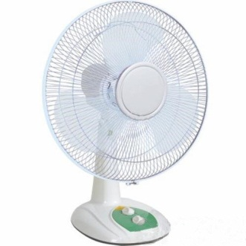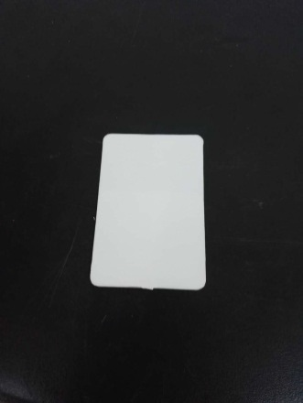

4.2试验步骤

1. 将样品置于环境温度15-25℃，相对湿度45%RH-75% RH的环境中24小时后。将烘箱电源打开，设置试验温度，烘箱温度达到试验温度后稳定30分钟。将已处理好的样品快速放入烘箱，并将球压仪施加在样品上，如图所示，记录时间。一小时后，打开烘箱取下球压仪，快速将样品浸入冷水使样品在10秒内冷却到近似室温，立即测量样品的压痕直径。



2）测量结果保留小数点后一位有效数字；

1. 测量按GB/T5169.21（或IEC60695-10-2）标准要求进行球压测试

5球压测试不确定度分析(游标卡尺测量)

5.1 测量方法: 同上要求

5.2数学模型

压痕直径可以由XXX数显游标卡尺上直接读出，故

d = *l*

d —— 压痕直径

*l* —— 游标卡尺读数

5.3 方差与传播系数

由于压痕直径直接由游标卡尺读得，

**2= u2(*l*)

u2 (*d*)=() 2 u2 (*l*)=c2 (*l*) u2 (*l*)

c(*l*)=1

u2 (*d*)= u2(*l*)

本次实验对绝缘材料样品进行球压试验，测得压痕直径为*1.30/1.24* (mm)。

5.4 标准不确定度一览表

|  |  |  |  |  |  |
| --- | --- | --- | --- | --- | --- |
| **标准不确定度一览表** | | | | | |
| 标准不确定度分量 | 不确定度来源 | 标准不确定度 |  |  | 自由度 |
|  | 游标卡尺引起的误差 | *0.017* | 1 | *0.017* | 50 |
|  | 确定压痕边沿的误差 | *0.082* | 1 | *0.082* | 8 |
| mm | | | | | |

5.5 评定分量标准不确定度

根据实验实际情况，采用B类评定方法。

1）游标卡尺示值不确定度分量**

根据仪器校准报告，该游标卡尺的示值的最大偏差为±0.03mm，均匀分布，估计相对不确定度为10%，

u1=0.03 /=0.017 mm

**

2）确定压痕边界引起的不确定度分量**

测量压痕直径时，用游标卡尺测内径的两刃尖对准压痕边沿，由于压痕很浅，没有明显的界线，所以该项不确定度较大，估计直径最大偏差为±0.2 mm，三角分布，估计相对不确定度为25%。

*u2=0.2 /* =0.082mm

**

5.6 合成标准不确定度

**mm；

5.7 有效自由度的计算及包含因子的确定



*kp* = *tp*(*veff*)= *t0.95*(*9*)=2.32；

5.8 扩展不确定度

*Up* = *kp×=2.32x0.084=0.194mm*；

5.9 不确定度的最后报告

不确定度*U p* =*0.194mm*

（*Up* 由合成标准不确定度** mm，按置信水准*p*=95%，自由度，所得*t* 分布临界值——包含因子*kp* =*2.32*而得。）

6结果评价

保存样品的球压测试重复检测结果分析表：

|  |  |  |  |  |
| --- | --- | --- | --- | --- |
| 重复检测结果： | 序号 | 比对方 | 检测结果 | 不确定度 |
| 1 | 球压试验仪BP-III（设备编号：20030004QJ） | 1.30 | 0.084 |
| 2 | 球压试验仪BP-III（设备编号：19880011QJ） | 1.24 | 0.084 |
| 重复检测结果统计处理： | 根据公式得： | | | |
| 比对结果分析： | 很明显≦1，因此比对结果间无显著差异，比对的结果满意。 | | | |
| 建议采取的措施： | √ 结果满意，无其他措施。  □ 结果有问题或有疑问，需调查原因，执行不符合工作的控制和纠正程序。  □ 结果不满意，需调查原因，执行不符合工作的控制和纠正程序。 | | | |

附录H（资料性附录）

**电气产品噪音测试质控案例**

**———**同一物品不同特性结果的相关性分析

1适用范围

本文旨在为电气领域的检测实验室（以下简称实验室）开展内部质量控制提供一种参考方法，帮助实验室提高内部质量控制活动的有效性。

2依据标准

本文件采用GB/T 4214.1（或IEC60704）标准对一个物品不同特性结果的相关性的分析质控设计并实施方案。

3目的

选取一台手持式吸尘器，通过对实验室背景噪音、测试地毯和测试手柄安装角度的对比，分析对噪音测试结果相关性的影响，根据比对结果给出相应建议。

4方法程序

4.1、背景噪音影响的比对分析

4.1.1、方法描述： 半消声室为可调工况温度的实验室，工况温度的调节通过实验室送风口传入，因此，通过开、关送风功能，以及调节送风量大小，分析实验室背景噪音的影响。

4.1.2、测试结果：（使用实验室测试系统进行测试）

|  |  |  |
| --- | --- | --- |
| 送风状态 | 背景噪音值（dB(A)） | 偏差值（dB(A)） |
| 不送风 | **18.3** | **0** |
| 送风、低风档 | 24.7 | 6.4 |
| 送风、高风档 | 29.3 | 11 |
| 备注：以不开送风系统状态为基准。 | | |

4.1.3、小结：实验室工况温度调节过程，实验室背景噪音会增大，因此，为减少干扰，原则上产品测试时，工况温度调节好后，关掉送分系统，再进行产品测试。

4.2、测试地毯影响的对比分析

4.2.1、方法描述：吸尘器要求在标准地毯上测试，通过对比没有地毯、普通家庭无毛地毯和标准地毯三种不同安装方式，保持吸尘器手柄和毛刷安装角度不变，开最大高风档进行测试，分析测试地毯对结果的影响。

4.2.2、测试结果：

|  |  |  |
| --- | --- | --- |
| 地毯类型 | 不同安装状态下噪音声压值（dB(A) ） | 偏差值（dB(A)） |
| 无地毯 | 70.1 | 1.8 |
| 普通家庭无毛地毯 | 68.9 | 0.6 |
| 标准地毯 | **68.3** | **0** |
| 备注：以使用标准地毯的状态为基准。 | | |

4.2.3、小结：不同毛毯测试结果均不同，无地毯方式噪音值最大，主要是毛刷进风阻力小，风量大，而且这不是吸尘器正常工作状态，因此，需要选用标准毛毯，同时主要毛毯是否损坏，（如毛压倒），使用后主要毛毯的保管，避免毛毯长期受重压，影响毛的方向和均匀性。

4.3.测试手柄安装角度的对比分析

4.3.1、方法描述：按吸尘器噪音测试标准，手柄需安装与地面成45°，通过对比手柄与地面不同角度的测试，分析手柄安装对噪音结果的影响。

4.3.2、测试结果：

|  |  |  |
| --- | --- | --- |
| 手柄与地面夹角（°） | 不同状态下噪音声压值（dB(A) ） | 偏差值（dB(A)） |
| 10 | 69.4 | 1.1 |
| 30 | 68.8 | 0.5 |
| 40 | 68.5 | 0.2 |
| 45 | **68.3** | **0** |
| 50 | 68.4 | 0.1 |
| 60 | 68.9 | 0.6 |
| 75 | 69.5 | 1.2 |
| 90 | 70.1 | 1.8 |
| 备注：以按标准45°角的状态为基准。 | | |

4.3.3、小结：噪音测试值与手柄安装角度，不是线性关系，当角度过小或过大，噪音值都增大，分析吸尘器毛刷与手柄连接口处可见，45°时，连接口处管径最大，没有受到挤压，手柄与地面夹角过大或过小，连接口处管径受到挤压变小，阻力加大，噪音增大，因此，实际测试中，必须准确测量并安装手柄后再进行测试。

5 结果评价

通过以上对实验室工况温度调节的风机开关、测试地毯和测试手柄安装角度的对比可见：风机开关可影响背景噪音，后续测试时，需调整好温度、关掉风机再进行测试，吸尘器样品安装中，需严格安装标准进行安装测试，测试后注意测试地毯保护、对安装角度测量的钢尺、角度仪等进行计量管控，确认测试结果的准确。

附录I（资料性附录）：

**电机绕组温升内部质控案例**

----使用不同方法对同一样品重复测试

1适用范围

本文旨在为电气领域的检测实验室（以下简称实验室）开展内部质量控制提供一种参考方法，帮助实验室提高内部质量控制活动的有效性。

2依据标准

本文件采用GB/T 4214.1（或IEC60704）标准对一个物品不同特性结果的相关性的分析质控设计并实施方案。

3目的

3.1 对于新开验方法而言，与成熟的方法进行重复检测比对，可以作为评价新开验方法适用性的依据之一。

3.2 对于两种成熟的方法开展重复检测，可以根据比对结果对检测过程中的人、机、料、法、环5个方面进行评价，识别潜在的风险。

4、方法程序

4.1样品选择

针对电气领域的实际情况，特性稳定且经过实验室内部验证的样品、能力验证剩余样品等一般认为是比较理想的质控样品。特性稳定的样品，经过适当确认后，也可作为核查标准，如结构检查、温升试验发生不合格的样品，能够证明溯源性的样品等，以保证内部质量控制活动的有效性。

4.2 人员确定

应尽量保证在一个评审周期内，使实验室所有检测人员都能参加一次或一次以上的内部质量控制活动，重要项目（参数）或新进人员应加大参加内部质量控制活动的频率。针对参加能力验证活动出现不满意的人员以及多次内部质控活动出现问题的人员，应加强日常培训和监督。

4.3确定比对控制限值

实验室应根据相应的方法标准，制定合理的内部质量控制限，用以分析不同方法重复测试比对结果的符合性。内部质量控制限的制定应考虑到行业平均水平及实验室自身能力水平，既要达到保证检测工作质量的目的，又不可因内部质量控制限过高而影响检测工作的正常开展。

若标准内没有特定要求，可使用如下的数理统计方法制定质量控制限。

由稳健统计，能力统计量En值的表达式是：

$$E_{n}=\frac{x_{1}-x_{2}}{\sqrt{U_{1}^{2}+U_{2}^{2}}}$$

其中 $U_{1}$：为方法1的扩展不确定度；

$U_{2}$：为方法2的扩展不确定度。

其判据是：

若 ||≤1 ，则两种不同方法的测试结果相近；

若 ||>1 ，则两种不同方法的测试结果有偏离；

4.4 比对结果分析

实验室可根据 $E_{n}$ 值不同方法重复检测的结果进行分析，如当一种方法是标准方法，另一种方法是新开验方法时，可以根据结果对新开验方法的适用性进行评估；当两种方法都是标准方法时，若一种方法使用的是新设备时，也可对新设备在此方法中的适用性进行评估等。

5 具体实施方法

实验室对于小功率电机绕组温升使用两种不同的标准方法对同一样品进行重复检测：

第一种方法热电偶布点直接测量法，其公式为：



式中： ——温升，K；

——稳定状态下的测点温度，°C；

——稳定状态下的环境温度，°C。

根据上述公式，其测量结果为46.8℃，其测量的扩展不确定度为3.224℃。

在上述测量过程中使用设备情况如下：

1. 数据采集系统：DR230多用记录仪，使用说明书查到测量精度为：±（0.05％×读数＋2个字），估计为均匀分布；
2. 热电偶：K型热电偶，在0～200°C范围内，测量精度为±0.5°C，估计服从正态分布；
3. 环境设施：样品在有独立空调控制的房间内进行，整个试验装置位于测试角上，环境温度的波动可以控制在±1.0°C以内，假定服从均匀分布

上述测量方法的不确定度具体评定过程见下表：

|  |  |  |  |  |  |  |  |  |
| --- | --- | --- | --- | --- | --- | --- | --- | --- |
| 标准不确定度分量 | 主要  来源 | 类型 | 误差或  不确定度  °C | 概率  分布 | 分布  系数 | 标准不确定度  °C | 灵敏  系数 | 不确定度  贡献 |
| (T2) | 数据采集系统 | B | 0.02%*64.4+0.2 | 均匀 | K= | 0.135 | 1 | 0.130 |
| (T2) | 热电偶 | B | 0.5 | 正态 | K=2 | 0.250 | 1 | 0.250 |
| (T2) | 热电偶安装方式 | B | 0.5 | 均匀 | K= | 0.289 | 1 | 0.289 |
| (T2) | 稳定状态的判定 | B | 1.0 | 均匀 | K= | 0.577 | 1 | 0.577 |
| (T2) | 环境温度误差 | B | 1.0 | 均匀 | K= | 0.577 | 1 | 0.577 |
| T2测量中的合成标准不确定度： | | | | | | | | 0.910 |
| (T0) | 数据采集系统 | B | 0.02%*17.6+0.2 | 均匀 | K= | 0.135 | 1 | 0.118 |
| (T0) | 热电偶 | B | 0.5 | 正态 | K=2 | 0.250 | 1 | 0.250 |
| (T0) | 热电偶安装方式 | B | 0.5 | 均匀 | K= | 0.289 | 1 | 0.289 |
| (T0) | 稳定状态的判定 | B | 1.0 | 均匀 | K= | 0.577 | 1 | 0.577 |
| T0测量中的合成标准不确定度： | | | | | | | | 0.702 |
| 温升测量中的合成标准不确定度： | | | | | | | | 1.612 |
| 温升测量中的扩展不确定度： ， | | | | | | | | **3.224** |

其中，是数据采集系统引起的不确定度分量；

是热电偶引入的不确定度分量；

是热电偶安装方式引入的不确定度分量；

是稳定状态判定条件的允差引入的不确定度分量；

环境温度误差引入的不确定度分量。

实验室采用的第二种方法是采用电阻法测温升，其计算公式为：



式中：  —— 绕组平均温升，K；

 —— 试验开始时绕组电阻（冷态电阻），Ω；

 —— 试验结束时绕组电阻（热态电阻），Ω；

 —— 试验开始时环境温度，°C；

 —— 试验结束时环境温度，°C。

根据上述公式计算绕组温升的结果为42.7℃，其测量的扩展不确定度为3.098℃。

在上述测量过程中使用设备情况：

1. 数据采集系统：DR230多用记录仪，使用说明书查到测量精度为：±（0.05％×读数＋2个字），估计为均匀分布；
2. 热电偶：K型热电偶，在0～200°C范围内，测量精度为±0.5°C，估计服从正态分布；
3. 电阻测量仪器：RDC2021在线电阻测量仪，使用说明书查到在0.5～9.999Ω量程内的测量精度P为：±（0.2％×读数＋5个字），
4. 环境设施：样品在有独立空调控制的房间内进行，整个试验装置位于测试角上，环境温度的波动可以控制在±1.0°C以内，假定服从均匀分布

上述测量方法的不确定度具体评定过程见下表：

|  |  |  |  |  |  |  |  |  |
| --- | --- | --- | --- | --- | --- | --- | --- | --- |
| 标准不确定度分量 | 主要  来源 | 类型 | 误差或  不确定度  (Ω) | 概率  分布 | 分布  系数 | 标准不确定度  (Ω) | 灵敏  系数 | 不确定度  贡献 |
|  | 热态电阻的误差 | B | 0.009136 | 均匀 | K= | 0.005275 | 142.03 | 0.749 |
|  | 冷态电阻的误差 | B | 0.008534 | 均匀 | K= | 0.004927 | -166.21 | -0.8190 |
|  | 开始环境温度误差 | B | 参见热电偶法中关于环境温度的不确定度评定 | | | 0.702 | 1.170 | 0.822 |
|  | 结束环境温度误差 | B | 0.702 | -1 | -0.702 |
| 绕组温升测量中的合成标准不确定度： | | | | | | | | 1.549 |
| 绕组温升测量中的扩展不确定度： | | | | | | | | **3.098** |

根据评价方法，最终计算得 $\left|E_{n}\right|=0.915$，结果两者方法的测试结果相近。但是其 $E_{n}$ 值已经接近临界，导致这一结果的原因主要是在采用热电偶布点直接测量法时，绕组的不同位置其发热情况不同，所以热电偶布点位置会导致其测得绕组温升有一定的偏差。

附录J（资料性附录）

**电气产品电学试验领域质控案例**

**———**测量和检测设备的功能核查

1适用范围

本文旨在为电气领域的检测实验室（以下简称实验室）开展内部质量控制提供一种参考方法，帮助实验室提高内部质量控制活动的有效性。

2依据标准

依据GB 4706.1（或IEC60335-1）标准在相关章节对于接地电阻的试验。

3目的

本文以依据GB 4706.1（或IEC60335-1）标准在相关章节对于接地电阻试验为例,介绍测量和检测设备的功能核查开展的方法。

4方法程序

4.1接地电阻样品的选择和使用要求：

本次接地电阻试验的样品为一个特殊定制的试验盒，如下图所示：。

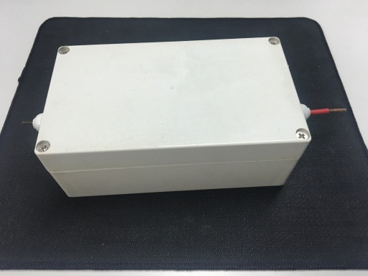

4.2试验步骤

1. 试验前，将试验盒放置在稳定的环境中（环境温度：15℃-25℃，相对湿度：45%RH-75%RH）进行预处理2-3小时，使其和周围环境达到平衡；
2. 保持该环境温度，将试验盒的A、B端引线牢固可靠地与接地电阻仪连接测量电阻值；将试验盒的C、D端引线与精度优于1%的万用表（或电压表）连接测量试验电压。



1. 将试验电流设置为25A；
2. 试验进行1min，在60s时记录接地电阻值；
3. 试验进行5次测量，记录5个测量结果，两次测量之间间隔10min；

4.3其他说明

1) 本试验从3月开始到12月，每个月最后一周周三进行；

2) 测量结果保留小数点后一位有效数字；

5、结果评价

不同设备比对结果分析表：

|  |  |
| --- | --- |
| 功能核查结果： | 测试结果见下表： |
| 结果统计处理 | 平均值控制图如下：    极差控制图如下： |
| 结果分析 | 根据控制图判稳准则，可以认定极差图和平均值图处于稳定状态，接地电阻的测试处于受控状态，检测结果的质量是稳定的。 |
| 建议采取的措施： | √ 结果满意，无其他措施。  □ 结果有问题或有疑问，需调查原因，执行不符合工作的控制和纠正程序。  □ 结果不满意，需调查原因，执行不符合工作的控制和纠正程序。  备注： |

附录K（资料性附录）

**电气产品待机功耗检测领域质控案例**

**———**质控图法

1适用范围

本文旨在为电气领域的检测实验室（以下简称实验室）开展内部质量控制提供一种参考方法，帮助实验室提高内部质量控制活动的有效性。

2依据标准

(1) GB 12021.6 自动电饭锅能效限定值及能效等级；

(2) GB 12021.7 彩色电视广播接收机能效限定值及节能评价值；

(3) GB 21520 计算机显示器能效限定值及能效等级；

(4) GB 21521 复印机能效限定值及能效等级；

(5) GB 21456 家用电磁灶能效限定值及能源效率等级；

(6) GB 24849 家用和类似用途微波炉能效限定值及能效等级；

(7) GB 24850 平板电视能效限定值及能效等级；

(8) IEC 62301 Household electrical appliances - Measurement of standby power；

(9)IEC 62087 Methods of measurement for the power consumption of audio, video and related equipment；

3目的

本文以依据以上各类能效标准为例,介绍使用质控图进行质控活动的方法。

4方法程序

本次内部质量控制活动监测的能效测试系统为WT3000数字功率表和美国加州电源组成的能效测试系统。

本次内部质量控制活动使用具有待机功耗稳定性参数的实验室内部质控样品，采用的测量方法为平均功率法测功耗，每天上午下午各测试一次，连续监测12个工作日，共获得数据24组。测试环境为23℃±5℃，所有测试为同一人完成。

对测试数据运用统计方法分析如下：

首先，对所得测试数据运用Grubbs检验法进行检验，剔除离群值:

|  |  |  |  |  |  |  |  |
| --- | --- | --- | --- | --- | --- | --- | --- |
| 测量次数 | 测试数据 | 升序排序 | | 测量次数 | 测试数据 | 升序排序 | |
| 1 | 0.906 | 11 | 0.904 | 13 | 0.907 | 17 | 0.906 |
| 2 | 0.906 | 15 | 0.904 | 14 | 0.907 | 24 | 0.906 |
| 3 | 0.905 | 23 | 0.904 | 15 | 0.904 | 6 | 0.907 |
| 4 | 0.906 | 3 | 0.905 | 16 | 0.905 | 10 | 0.907 |
| 5 | 0.906 | 16 | 0.905 | 17 | 0.906 | 13 | 0.907 |
| 6 | 0.907 | 20 | 0.905 | 18 | 0.908 | 14 | 0.907 |
| 7 | 0.906 | 1 | 0.906 | 19 | 0.908 | 22 | 0.907 |
| 8 | 0.908 | 2 | 0.906 | 20 | 0.905 | 8 | 0.908 |
| 9 | 0.906 | 4 | 0.906 | 21 | 0.908 | 12 | 0.908 |
| 10 | 0.907 | 5 | 0.906 | 22 | 0.907 | 18 | 0.908 |
| 11 | 0.904 | 7 | 0.906 | 23 | 0.904 | 19 | 0.908 |
| 12 | 0.908 | 9 | 0.906 | 24 | 0.906 | 21 | 0.908 |
| 平均值 | | | | | | | |
| 标准差S ＝0.0012938 | | | | | | | |
|  | | | | | | | |

，所以数据检验合格，没有离群值。

其次，根据x控制图和控制图的要求，对数据进行分析，并绘制出趋势图：

1. x控制图

|  |  |  |  |  |  |  |  |  |
| --- | --- | --- | --- | --- | --- | --- | --- | --- |
| **测量次数** | **1** | **2** | **3** | **4** | **5** | **6** | **7** | **8** |
| 测试数据 | 0.906 | 0.906 | 0.905 | 0.906 | 0.906 | 0.907 | 0.906 | 0.908 |
| 平均值 | 0.90625 | 0.90625 | 0.90625 | 0.90625 | 0.90625 | 0.90625 | 0.90625 | 0.906333 |
| 标准差 | 0.001267 | 0.001267 | 0.001267 | 0.001267 | 0.001267 | 0.001267 | 0.001267 | 0.001267 |
| 上警戒线 | 0.908783 | 0.908783 | 0.908783 | 0.908783 | 0.908783 | 0.908783 | 0.908783 | 0.908783 |
| 下警戒线 | 0.903717 | 0.903717 | 0.903717 | 0.903717 | 0.903717 | 0.903717 | 0.903717 | 0.903717 |
| 上控制线 | 0.91005 | 0.91005 | 0.91005 | 0.91005 | 0.91005 | 0.91005 | 0.91005 | 0.91005 |
| 下控制线 | 0.90245 | 0.90245 | 0.90245 | 0.90245 | 0.90245 | 0.90245 | 0.90245 | 0.90245 |
| **测量次数** | **9** | **10** | **11** | **12** | **13** | **14** | **15** | **16** |
| 测试数据 | 0.906 | 0.907 | 0.904 | 0.908 | 0.907 | 0.907 | 0.904 | 0.905 |
| 平均值 | 0.90625 | 0.90625 | 0.90625 | 0.90625 | 0.90625 | 0.90625 | 0.90625 | 0.90625 |
| 标准差 | 0.001267 | 0.001267 | 0.001267 | 0.001267 | 0.001267 | 0.001267 | 0.001267 | 0.001267 |
| 上警戒线 | 0.908783 | 0.908783 | 0.908783 | 0.908783 | 0.908783 | 0.908783 | 0.908783 | 0.908783 |
| 下警戒线 | 0.903717 | 0.903717 | 0.903717 | 0.903717 | 0.903717 | 0.903717 | 0.903717 | 0.903717 |
| 上控制线 | 0.91005 | 0.91005 | 0.91005 | 0.91005 | 0.91005 | 0.91005 | 0.91005 | 0.91005 |
| 下控制线 | 0.90245 | 0.90245 | 0.90245 | 0.90245 | 0.90245 | 0.90245 | 0.90245 | 0.90245 |
| **测试数据** | **17** | **18** | **19** | **20** | **21** | **22** | **23** | **24** |
| 平均值 | 0.906 | 0.908 | 0.908 | 0.905 | 0.908 | 0.907 | 0.904 | 0.906 |
| 标准差 | 0.90625 | 0.90625 | 0.90625 | 0.90625 | 0.90625 | 0.90625 | 0.90625 | 0.90625 |
| 上警戒线 | 0.001267 | 0.001267 | 0.001267 | 0.001267 | 0.001267 | 0.001267 | 0.001267 | 0.001267 |
| 下警戒线 | 0.908783 | 0.908783 | 0.908783 | 0.908783 | 0.908783 | 0.908783 | 0.908783 | 0.908783 |
| 上控制线 | 0.903717 | 0.903717 | 0.903717 | 0.903717 | 0.903717 | 0.903717 | 0.903717 | 0.903717 |
| 下控制线 | 0.91005 | 0.91005 | 0.91005 | 0.91005 | 0.91005 | 0.91005 | 0.91005 | 0.91005 |



2. 控制图：

|  |  |  |  |  |  |  |  |  |
| --- | --- | --- | --- | --- | --- | --- | --- | --- |
| **测量次数** | **1** | **2** | **3** | **4** | **5** | **6** | **7** | **8** |
| 测试数据 | 0.906 | 0.906 | 0.905 | 0.906 | 0.906 | 0.907 | 0.906 | 0.908 |
| x移动平均值 | - | 0.906 | 0.9055 | 0.9055 | 0.906 | 0.9065 | 0.9065 | 0.907 |
| 中线 | - | 0.906261 | 0.906261 | 0.906261 | 0.906261 | 0.906261 | 0.906261 | 0.906261 |
| 上警戒线 | 0.908223 | 0.908223 | 0.908223 | 0.908223 | 0.908223 | 0.908223 | 0.908223 | 0.908223 |
| 下警戒线 | 0.904299 | 0.904299 | 0.904299 | 0.904299 | 0.904299 | 0.904299 | 0.904299 | 0.904299 |
| 上控制线 | 0.909203 | 0.909203 | 0.909203 | 0.909203 | 0.909203 | 0.909203 | 0.909203 | 0.909203 |
| 下控制线 | 0.903318 | 0.903318 | 0.903318 | 0.903318 | 0.903318 | 0.903318 | 0.903318 | 0.903318 |
| **测量次数** | **9** | **10** | **11** | **12** | **13** | **14** | **15** | **16** |
| 测试数据 | 0.906 | 0.907 | 0.904 | 0.908 | 0.907 | 0.907 | 0.904 | 0.905 |
| x移动平均值 | 0.907 | 0.9065 | 0.9055 | 0.906 | 0.9075 | 0.907 | 0.9055 | 0.9045 |
| 中线 | 0.906261 | 0.906261 | 0.906261 | 0.906261 | 0.906261 | 0.906261 | 0.906261 | 0.906261 |
| 上警戒线 | 0.908223 | 0.908223 | 0.908223 | 0.908223 | 0.908223 | 0.908223 | 0.908223 | 0.908223 |
| 下警戒线 | 0.904299 | 0.904299 | 0.904299 | 0.904299 | 0.904299 | 0.904299 | 0.904299 | 0.904299 |
| 上控制线 | 0.909203 | 0.909203 | 0.909203 | 0.909203 | 0.909203 | 0.909203 | 0.909203 | 0.909203 |
| 下控制线 | 0.903318 | 0.903318 | 0.903318 | 0.903318 | 0.903318 | 0.903318 | 0.903318 | 0.903318 |
| **测量次数** | **17** | **18** | **19** | **20** | **21** | **22** | **23** | **24** |
| 测试数据 | 0.906 | 0.908 | 0.908 | 0.905 | 0.908 | 0.907 | 0.904 | 0.906 |
| x移动平均值 | 0.9055 | 0.907 | 0.908 | 0.9065 | 0.9065 | 0.9075 | 0.9055 | 0.905 |
| 中线 | 0.906261 | 0.906261 | 0.906261 | 0.906261 | 0.906261 | 0.906261 | 0.906261 | 0.906261 |
| 上警戒线 | 0.908223 | 0.908223 | 0.908223 | 0.908223 | 0.908223 | 0.908223 | 0.908223 | 0.908223 |
| 下警戒线 | 0.904299 | 0.904299 | 0.904299 | 0.904299 | 0.904299 | 0.904299 | 0.904299 | 0.904299 |
| 上控制线 | 0.909203 | 0.909203 | 0.909203 | 0.909203 | 0.909203 | 0.909203 | 0.909203 | 0.909203 |
| 下控制线 | 0.903318 | 0.903318 | 0.903318 | 0.903318 | 0.903318 | 0.903318 | 0.903318 | 0.903318 |



对待机功耗测试系统利用样品进行连续24次的测量（每工作日2次，连续12个工作日），对获得的值采用统计方法进行分析，并绘制x控制图、控制图，如上图所示。

通过分析上述控制图，在x控制图、控制图上数据均未超过控制限和警戒线。建议将获得的控制图上下控制限及警戒线数据运用到日常管理，以便今后的使用中及时发现异常数据并采取纠正措施。

1. 特性稳定且经过实验室内部验证的样品。实验室也可采用外部购买的质控样品。
2. 指未使用全自动设备，需要检测人员手工完成全部或部分操作的检测项目，下同。